INOVASI SISTEM PRESENSI DIGITAL MELALUI PERANCANGAN DAN IMPLEMENTASI WORDPRESS KUSTOM PADA CYBERPANEL UNTUK PUSKESMAS
KLATAKAN JEMBER

LAPORAN PRAKTIK KERJA BIDANG TEKNOLOGI INFORMASI

Untuk Memenuhi Tugas Praktik Kerja Bidang Teknologi Informasi

Oleh:

NOVA DWI ANGGRAINI

NIM 22.52.0005



PROGRAM STUDI S1 – TEKNOLOGI INFORMASI

KEMENTERIAN PENDIDIKAN TINGGI, SAINS, DAN TEKNOLOGI SEKOLAH TINGGI MANAJEMEN INFORMATIKA DAN KOMPUTER
PPKIA PRADNYA PARAMITA
MALANG

2025

LEMBAR PERSETUJUAN
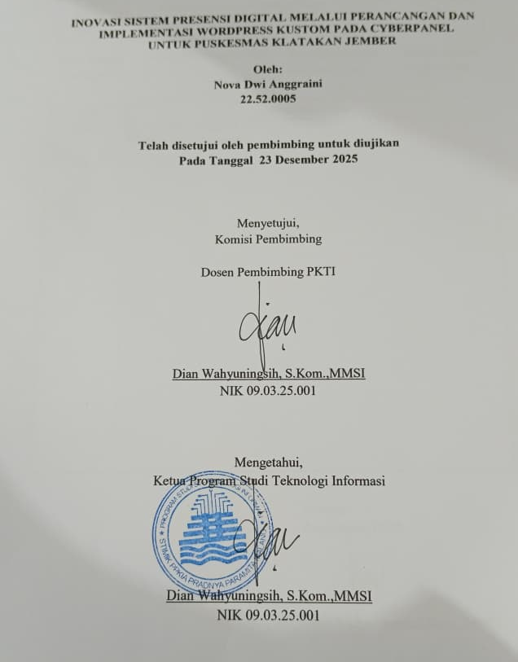

LEMBAR PENGESAHAN
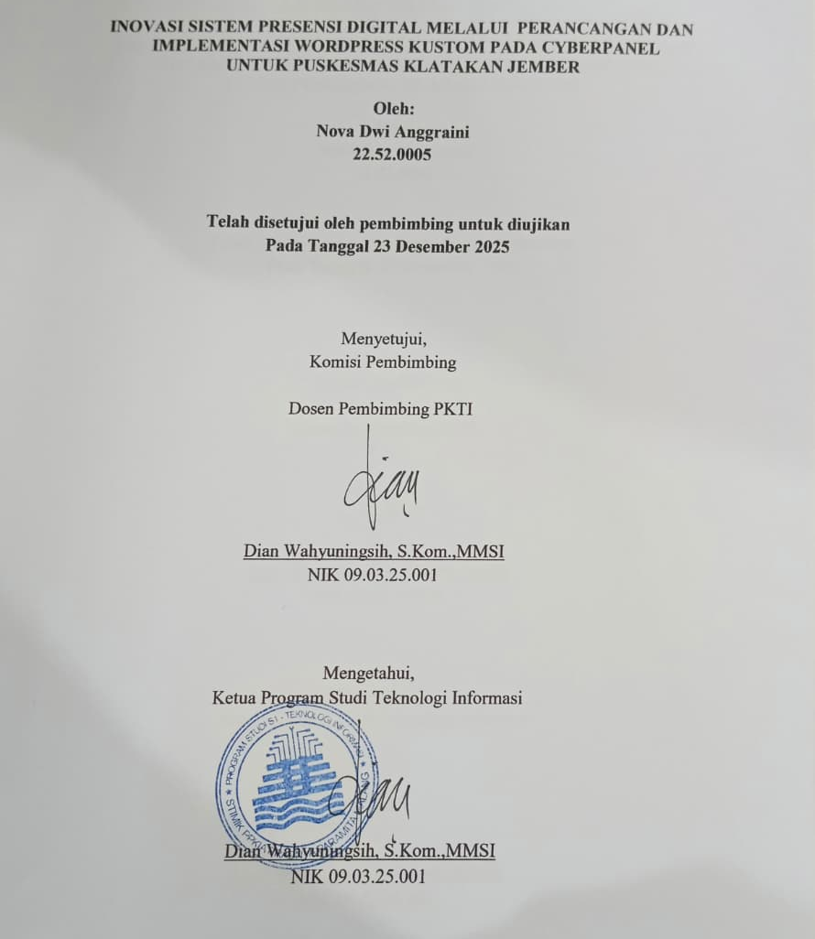

LEMBAR PERNYATAAN ORISINILITAS

Saya yang bertanda tangan di bawah ini, menyatakan dengan sesungguhnya bahwa naskah laporan praktik kerja bidang teknologi informasi ini merupakan hasil karya saya sendiri. Sepanjang pengetahuan saya, tidak ada karya atau pendapat orang lain yang ditulis atau diterbitkan sebelumnya, kecuali yang secara jelas saya kutip dan cantumkan sumbernya dalam daftar pustaka.
Apabila di kemudian hari terbukti terdapat unsur plagiasi dalam laporan ini, saya bersedia menerima sanksi yang berlaku. Saya memahami bahwa laporan praktik kerja ini dapat digugurkan, gelar akademik saya dibatalkan, dan saya siap diproses sesuai dengan peraturan perundang-undangan yang berlaku, termasuk Undang-Undang Nomor 20 Tahun 2003 Pasal 25 Ayat 2 dan Pasal 70.
Malang, September 2025
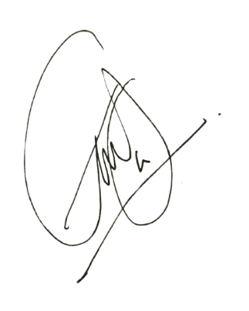
Penulis Laporan

Nova Dwi Anggraini
NIM 22.52.0005

RINGKASAN

Penelitian ini bertujuan untuk dapat meyelesaika tugas praktik kerja bidang teknologi informasi dengan mengembangkan sebuah sistem presensi digital yang efisien dan terintegrasi di Puskesmas Klatakan Jember. Sistem ini dirancang khusus untuk memfasilitasi pendataan absensi pegawai, khususnya tenaga Non-ASN yang memiliki skema kerja shift dan non-shift. Aplikasi web ini dikembangkan menggunakan WordPress kustom dan diimplementasikan pada CyberPanel, memastikan fleksibilitas dan kontrol penuh atas fungsionalitasnya.
Aplikasi ini memiliki dua tampilan utama: antarmuka pengguna (user) dan antarmuka administrator (admin). Untuk pengguna, fitur yang disediakan mencakup absensi harian berbasis lokasi (hanya dapat diakses di area puskesmas), absensi untuk dinas luar yang dibatasi jarak, pendaftaran dan absensi rapat, pengajuan dan status cuti, serta informasi jadwal shift dan hari libur. Sementara itu, antarmuka admin berfungsi sebagai pusat kontrol untuk mengelola data referensi (pegawai, cuti, shift, dll.), memantau presensi harian, mengatur presensi rapat, serta melakukan rekapitulasi data bulanan. Data absensi bulanan disimpan dalam format JSON sebelum direset di akhir bulan untuk efisiensi sistem.
Implementasi sistem ini berhasil menciptakan solusi yang responsif dan mudah diakses, tidak hanya meningkatkan akurasi data presensi tetapi juga menyederhanakan proses administrasi di Puskesmas Klatakan Jember. Proyek ini menunjukkan bahwa pengembangan aplikasi web berbasis WordPress kustom pada lingkungan CyberPanel dapat menjadi solusi efektif untuk kebutuhan manajemen internal institusi kesehatan.

KATA PENGANTAR

Puji syukur dipanjatkan kehadirat Allah SWT atas segala rahmat dan karunia-Nya, sehingga Laporan Praktik Kerja Bidang Teknologi Informasi (PKTI) ini dapat terselesaikan dengan baik dan tepat waktu. Laporan ini disusun sebagai salah satu syarat untuk menyelesaikan program studi di Kampus STIMATA Malang. Pelaksanaan PKTI ini menjadi kesempatan berharga untuk mengaplikasikan ilmu yang telah diperoleh selama perkuliahan, sekaligus memperoleh pengalaman praktis di dunia kerja yang sesungguhnya.
Kegiatan PKTI ini dilaksanakan di Puskesmas Klatakan Jember, yang berfokus pada perancangan dan implementasi aplikasi presensi digital. Aplikasi ini dikembangkan secara khusus dengan WordPress kustom yang diimplementasikan pada CyberPanel, bertujuan untuk mempermudah proses pendataan absensi pegawai, terutama tenaga Non-ASN yang memiliki skema kerja shift dan non-shift. Selain itu, aplikasi ini juga memfasilitasi berbagai fitur manajemen presensi lainnya, seperti pengajuan cuti, absensi rapat, hingga rekapitulasi data bulanan, yang semuanya dirancang untuk meningkatkan efisiensi administrasi di Puskesmas Klatakan Jember.
Ucapan terima kasih yang sebesar-besarnya disampaikan kepada semua pihak yang telah membantu dan membimbing selama proses penyusunan laporan ini. Ucapan terima kasih ini ditujukan secara khusus kepada Ibu Dian Wahyuningsih, S.Kom., MMSI selaku Dosen Pembimbing, Bapak Niko Setiyawan selaku Pembimbing Lapangan di Puskesmas Klatakan Jember, serta seluruh staf yang telah memberikan dukungan dan motivasi. Semoga laporan ini dapat memberikan manfaat, baik bagi pembaca maupun bagi pengembangan sistem informasi di Puskesmas Klatakan Jember di masa mendatang.

DAFTAR ISI
LEMBAR PERSETUJUAN ii
LEMBAR PENGESAHAN iii
LEMBAR PERNYATAAN ORISINILITAS iv
RINGKASAN v
KATA PENGANTAR vi
DAFTAR ISI vii
DAFTAR TABEL viii
DAFTAR GAMBAR ix
DAFTAR LAMPIRAN x
BAB I 1
PENDAHULUAN 1
1.1 Latar Belakang 1
1.2 Tujuan PKTI 2
1.3 Kontribusi PKTI 3
1.4 Lingkup Kerja 3
BAB II 5
OBJEK PKTI 5
2.1 Tinjauan Umum 5
2.2 Sejarah Puskesmas Klatakan Jember 6
2.3 Divisi Kerja 6
2.4 Gambaran Pekerjaan Pada Divisi Kerja 7
BAB III 9
KEGIATAN PKTI 9
3.1 Pelaksanaan dan Target PKTI 9
3.2 Pelaksanaan Pekerjaa 9
3.2 Hasil Pengerjaan 14
BAB IV 36
PENUTUP 36
4.1 Kesimpulan 36
4.2 Saran 36
LAMPIRAN 38

DAFTAR TABEL

Tabel 3.2 Pekerjaan dan Aktivitas PKTI 14

DAFTAR GAMBAR

Gambar 2.3 Diagram divisi kerja Pt Stendesk Network Indonesia 7
Gambar 3.2.1.1 Halaman Base Cyberpanel 15
Gambar 3.2.1.2 Halaman List Cyberpanel 16
Gambar 3.2.1.3 Halaman Tema Custom Cyberpanel 16
Gambar 3.2.1.4 Halaman Isi Tema Custom Cyberpanel 17
Gambar 3.2.1.5 Halaman Wp-admin 17
Gambar 3.2.1.6 Halaman Wp-admin Page 18
Gambar 3.2.1.7 Halaman Login Dashboard Admin 18
Gambar 3.2.1.8 Halaman Dasboard Admin 19
Gambar 3.2.1.9 Halaman Data Refrensi “Pegawai” 20
Gambar 3.2.1.10 Halaman Data Refrensi” Libur” 20
Gambar 3.2.1.11 Halaman Data Refrensi “Dokumen” 21
Gambar 3.2.1.12 Halaman Data Refrensi “Dinas Luar” 21
Gambar 3.2.1.13 Data Refrensi “Shift” 21
Gambar 3.2.1.14 Halaman Data Refrensu “Cuti” 22
Gambar 3.2.1.15 Halaman Presensi Rapat “Jadwal Rapat” 22
Gambar 3.2.1.16 Halaman Presensi Rapat “Presensi Rapat” 23
Gambar 3.2.1.17 Halaman Presensi Hariant “Non-shift” 23
Gambar 3.2.1.18 Halaman Presensi Hariant “Shift” 24
Gambar 3.2.1.19 Halaman Presensi Hariant “Jadwal Rapatt” 24
Gambar 3.2.1.20 Halaman Generate “ Non-shift” 25
Gambar 3.2.1.21 Halaman Generate“Shift” 25
Gambar 3.2.1.22 Halaman Rekap“Bulanant” 26
Gambar 3.2.1.23 Halaman Rekap“Rapatt” 26
Gambar 3.2.1.24 Halaman Hapus Data 27
Gambar 3.2.2.1 Halaman Portal User 28
Gambar 3.2.2.2 Tampilan Lokasi 29
Gambar 3.2.2.3 Tampilan Masukan Nomor HP 29
Gambar 3.2.2.4 Tampilan Nontifikasi Absensi 29
Gambar 3.2.2.5 Halaman Absen 30
Gambar 3.2.2.6 Tampilan Menu Rapat 31
Gambar 3.2.2.7 Halaman Jadwal Rapat 31
Gambar 3.2.2.8 Tampilan Menu Izin 32
Gambar 3.2.2.9 Halaman Status Pengajuan 32
Gambar 3.2.2.10 Halaman Pengajuan Cuti 33
Gambar 3.2.2.11 Tampilan Download Dokumen 33
Gambar 3.2.2.12 Halaman Jadwal Shift 34
Gambar 3.2.13 Halama Footer Libur 34
Gambar 3.2.2.14 Halaman Footer Dokumen 35
Gambar 3.2.2.15 Halaman Footer Capaian 35

DAFTAR LAMPIRAN

LAMPIRAN 38
1. Curiculum Vitae 38
2. Surat Jawaban dari PT Stendesk network indonesia 39
3. Surat Perpanjangan Tugas dari PT Stendesk network indonesia 40
4. Presensi PKTI 41
5. Dokumentasi 43

BAB I

PENDAHULUAN

Latar Belakang

Pelaksanaan Praktik Kerja Bidang Teknologi Informasi (PKTI) merupakan salah satu program wajib yang dirancang untuk menjembatani kesenjangan antara teori dan praktik di dunia industri. Sebagai seorang mahasiswa S1 Teknologi Informasi STMIK PKKIA Pradnya Paramita, kesempatan ini menjadi wadah untuk mengaplikasikan ilmu yang telah dipelajari, sekaligus mendapatkan pengalaman kerja nyata. Kegiatan PKTI ini dilaksanakan di PT Stendesk Network Indonesia, sebuah perusahaan yang bergerak di bidang solusi teknologi, di mana diberikan tugas untuk mengerjakan proyek yang berlokasi di Puskesmas Klatakan Jember.
Puskesmas Klatakan Jember, sebagai objek tempat PKTI, memiliki peran vital dalam pelayanan kesehatan, yang menuntut efektivitas dan transparansi dalam setiap aspek operasionalnya. Namun, Puskesmas ini masih menghadapi tantangan dalam manajemen presensi, khususnya untuk pegawai Non-ASN yang memiliki skema kerja dinamis (shift dan non-shift). Sistem absensi yang ada saat ini masih bersifat manual, yang kerap menimbulkan ketidakakuratan data, menyulitkan rekapitulasi, dan proses administrasi yang memakan waktu. Menyadari permasalahan ini, PT Stendesk Network Indonesia memberikan kepercayaan untuk merancang dan membangun sebuah solusi digital yang mampu mengatasi kendala tersebut secara komprehensif.
Sebagai seorang full-stack developer, keterampilan teknis yang diperoleh selama masa kuliah akan diterapkan untuk membangun aplikasi ini dari nol, mencakup perancangan antarmuka (front-end), logika bisnis (back-end), hingga pengelolaan server (CyberPanel). Aplikasi presensi berbasis web ini akan dibangun menggunakan WordPress kustom, yang memungkinkan fleksibilitas penuh untuk memenuhi kebutuhan spesifik Puskesmas Klatakan Jember, termasuk pembatasan lokasi absensi (khusus di area puskesmas) dan rekapitulasi data bulanan dalam format JSON. Melalui inovasi ini, diharapkan aplikasi yang dibangun tidak hanya mampu meningkatkan efisiensi dan akurasi data presensi, tetapi juga berkontribusi pada modernisasi sistem administrasi di Puskesmas Klatakan Jember.

Tujuan PKTI
Tujuan dari pelaksanaan Praktik Kerja Bidang Teknologi Informasi (PKTI) ini adalah sebagai berikut:
- Dapat menyelesaikan tugas pada praktik kerja bidang teknologi informasi.
- Menganalisis kebutuhan sistem presensi di Puskesmas Klatakan Jember, khususnya untuk pegawai Non-ASN dengan skema kerja shift dan non-shift, guna mendapatkan pemahaman mendalam tentang permasalahan dan tantangan yang ada.
- Merancang dan mengimplementasikan aplikasi presensi digital berbasis web menggunakan WordPress kustom dan CyberPanel sebagai solusi inovatif untuk mengatasi keterbatasan sistem presensi manual di Puskesmas Klatakan Jember.
- Mengevaluasi efektivitas aplikasi yang telah dikembangkan dalam meningkatkan akurasi data presensi, menyederhanakan proses administrasi kepegawaian, serta menyediakan rekapitulasi data bulanan secara otomatis dalam format JSON.
- Menerapkan dan mengasah keterampilan sebagai seorang full-stack developer—mulai dari perancangan antarmuka, pengembangan back-end, hingga manajemen server—yang relevan dengan studi S1 Teknologi Informasi di STIMATA Malang.

Kontribusi PKTI
Kegiatan Praktik Kerja Bidang Teknologi Informasi ini diharapkan dapat memberikan kontribusi dan manfaat nyata bagi Puskesmas Klatakan Jember, yaitu:
- Peningkatan Efisiensi dan Akurasi Data Absensi: Aplikasi presensi digital yang dikembangkan secara kustom akan menggantikan sistem manual, sehingga mampu mengurangi kesalahan input data dan menyederhanakan proses rekapitulasi.
- Modernisasi Sistem Administrasi Kepegawaian: Puskesmas akan memiliki sistem yang lebih modern dan terintegrasi untuk mengelola data kehadiran pegawai Non-ASN, pengajuan cuti, dan jadwal rapat. Hal ini akan mendukung terciptanya alur kerja yang lebih efektif dan transparan.
- Optimalisasi Pengawasan Kinerja Pegawai: Dengan adanya fitur pembatasan lokasi absensi dan rekapitulasi data bulanan secara otomatis, manajemen puskesmas dapat memantau kehadiran dan kedisiplinan pegawai dengan lebih baik dan akurat.
- Penghematan Waktu dan Sumber Daya: Proses yang sebelumnya dilakukan secara manual kini dapat diotomatisasi, sehingga staf administrasi dapat mengalihkan fokus pada tugas-tugas yang lebih strategis.
- Penguasaan Teknologi Baru: Puskesmas Klatakan Jember akan mendapatkan sebuah aset digital yang dikembangkan dengan teknologi terkini, yaitu WordPress kustom dan pengelolaan server melalui CyberPanel, yang dapat menjadi dasar untuk pengembangan sistem digital lainnya di masa depan.

Lingkup Kerja
Selama Praktik Kerja Bidang Teknologi Informasi (PKTI) di PT Stendesk Network Indonesia, ditempatkan sebagai Developer di bawah divisi Pengembangan Sistem dan Solusi Teknologi. Posisi ini bertanggung jawab penuh atas pengembangan sebuah aplikasi presensi digital untuk Puskesmas Klatakan Jember. Pekerjaan dimulai dari tahap analisis kebutuhan fungsional hingga implementasi, memastikan aplikasi yang dibangun dapat memenuhi semua spesifikasi yang dibutuhkan oleh pihak puskesmas.
Dalam menjalankan tugas ini, lingkup pekerjaan mencakup berbagai aspek teknis pengembangan sistem. Tanggung jawabnya meliputi perancangan antarmuka (front-end), pengembangan logika program (back-end), serta konfigurasi dan manajemen server menggunakan CyberPanel. Selain itu, secara spesifik mengembangkan fitur-fitur seperti absensi berbasis lokasi, manajemen shift, pengajuan cuti, dan rekapitulasi data bulanan dalam format JSON. Seluruh pekerjaan ini dikoordinasikan dan dipertanggungjawabkan kepada Pembimbing Lapangan, Bapak Niko Setiyawan, untuk memastikan proyek berjalan sesuai rencana.

BAB II

OBJEK PKTI

2.1 Tinjauan Umum

PT Stendesk Network Indonesia merupakan perusahaan yang bergerak di bidang pengembangan solusi teknologi informasi, khususnya dalam perancangan dan implementasi sistem berbasis web dan aplikasi digital untuk kebutuhan institusi dan organisasi. Perusahaan ini memiliki fokus pada pengembangan sistem kustom yang disesuaikan dengan kebutuhan klien, mulai dari sektor pendidikan, pemerintahan, hingga layanan kesehatan. Dengan mengedepankan efisiensi, keamanan, dan kemudahan penggunaan, PT Stendesk Network Indonesia berperan sebagai mitra teknologi yang membantu instansi dalam melakukan transformasi digital, termasuk dalam pengelolaan sistem administrasi dan manajemen data secara terintegrasi. Dalam konteks penelitian ini, PT Stendesk Network Indonesia berperan sebagai pihak yang memberikan arahan teknis, lingkungan kerja profesional, serta dukungan pengembangan sistem presensi digital yang diterapkan di Puskesmas Klatakan Jember.
Puskesmas Klatakan Jember merupakan salah satu fasilitas kesehatan publik yang berperan vital dalam memberikan pelayanan kesehatan primer bagi masyarakat di wilayah Klatakan dan sekitarnya. Sebagai bagian dari sistem layanan kesehatan pemerintah, Puskesmas Klatakan Jember berupaya untuk meningkatkan derajat kesehatan masyarakat melalui berbagai program promotif, preventif, kuratif, dan rehabilitatif. Sejarah Puskesmas ini bermula dari komitmen pemerintah untuk mendekatkan akses layanan kesehatan kepada masyarakat, khususnya di daerah-daerah pedesaan. Seiring berjalannya waktu, Puskesmas Klatakan Jember terus berkembang, baik dari segi fasilitas maupun kualitas pelayanan, untuk memenuhi kebutuhan kesehatan masyarakat yang semakin kompleks. Operasionalnya mencakup pelayanan dasar seperti pemeriksaan umum, kesehatan ibu dan anak (KIA), gizi, imunisasi, hingga penanganan penyakit tidak menular.
Operasional Puskesmas Klatakan mencakup berbagai unit layanan, seperti Unit Gawat Darurat (UGD), poliklinik umum, poliklinik gigi, pelayanan kesehatan ibu dan anak (KIA), serta program gizi dan imunisasi. Untuk mendukung kelancaran operasional, puskesmas ini memiliki tim yang terdiri dari tenaga kesehatan ASN (Aparatur Sipil Negara) dan Non-ASN, termasuk dokter, perawat, bidan, dan staf administrasi. Dalam menjalankan kegiatannya, puskesmas ini berupaya memberikan pelayanan yang cepat, akurat, dan merata kepada seluruh lapisan masyarakat.

2.2 Sejarah Puskesmas Klatakan Jember
Puskesmas Klatakan Jember didirikan pada tahun 1993 sebagai wujud komitmen pemerintah dalam mendekatkan akses layanan kesehatan kepada masyarakat, khususnya di wilayah pedesaan. Berlokasi strategis di Jalan Raya Klatakan, Desa Klatakan, Kecamatan Tanggul, Kabupaten Jember, Jawa Timur, Puskesmas ini mudah dijangkau oleh penduduk setempat dan daerah sekitarnya.
Seiring berjalannya waktu, Puskesmas Klatakan Jember terus berupaya meningkatkan efisiensi operasionalnya. Perkembangan signifikan terjadi saat pemerintah Kabupaten Jember mencanangkan program untuk menghitung gaji pegawai secara akurat berdasarkan jam kerja bulanan. Untuk mendukung program ini, dibutuhkan sebuah sistem presensi yang modern dan terintegrasi.
Sebagai langkah awal, Puskesmas Klatakan Jember dipilih sebagai lokasi percontohan untuk mengimplementasikan aplikasi presensi digital. Proyek ini merupakan hasil kerja sama dengan PT Stendesk Network Indonesia, yang bertanggung jawab merancang dan mengembangkan sistem tersebut. Jika proyek ini berhasil, sistem presensi digital ini akan diadopsi dan diterapkan di seluruh puskesmas se-Kabupaten Jember. Hal ini menjadi tonggak penting dalam modernisasi manajemen kepegawaian di sektor kesehatan.

2.3 Divisi Kerja
Berikut ini adalah susunan divisi kerja di PT Stendesk Network Indonesia yang berperan dalam mendukung proses operasional dan pengembangan layanan perusahaan. Setiap divisi memiliki tugas serta fungsinya masing-masing untuk memastikan seluruh kegiatan berjalan efektif dan terkoordinasi. Posisi penugasan berada pada Divisi Full Stack Developer, yang bertanggung jawab dalam pengembangan sistem dari sisi front-end maupun back-end.
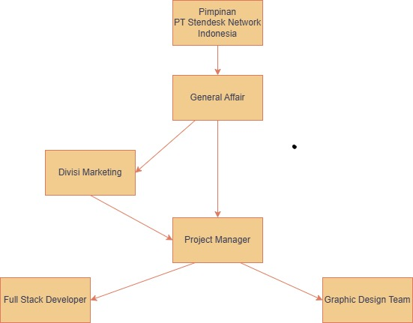

Gambar 2.3 Diagram divisi kerja Pt Stendesk Network Indonesia

2.4 Gambaran Pekerjaan Pada Divisi Kerja
Sebagai Full-Stack Developer di divisi Pengembangan Sistem dan Solusi Teknologi, pekerjaan yang mencakup seluruh siklus hidup pengembangan aplikasi. Tanggung jawab utama dimulai dari tahap Analisis Kebutuhan, di mana mengidentifikasi kebutuhan fungsional dan teknis klien. Tahap ini dilanjutkan dengan Perancangan Sistem, yaitu pembuatan arsitektur sistem, desain database, dan alur kerja aplikasi yang efisien.
Pada tahap Pengembangan, akan menulis kode program untuk membangun aplikasi presensi digital. Pekerjaan ini melibatkan pengembangan di sisi front-end (antarmuka pengguna) dan back-end (logika server). Secara spesifik, dengan menggunakan WordPress sebagai platform utama yang dimodifikasi secara mendalam. Semua fungsionalitas kustom, seperti absensi berbasis lokasi, dikembangkan menggunakan bahasa PHP, sementara data disimpan di database MySQL yang dikelola melalui phpMyAdmin.
Setelah pengembangan, bertanggung jawab melakukan Pengujian untuk memastikan semua fungsionalitas berjalan tanpa bug. Terakhir, pada tahap Implementasi dan Pemeliharaan, menginstal aplikasi di server yang saya siapkan di DigitalOcean dengan panel kontrol CyberPanel. Tugas ini juga mencakup dukungan teknis pasca-implementasi untuk memastikan sistem beroperasi dengan lancar.
Untuk menjalankan tugas-tugas ini, kompetensi yang sangat dibutuhkan mencakup:
  - Kemampuan Teknis: Menguasai pengembangan PHP untuk kustomisasi WordPress, memahami database MySQL melalui phpMyAdmin, serta memiliki keahlian dalam administrasi server menggunakan CyberPanel dan DigitalOcean.
  - Pemahaman Database: Mahir dalam perancangan dan pengelolaan skema database yang kompleks.
  - Keterampilan Pemecahan Masalah: Mampu menganalisis dan menyelesaikan tantangan teknis yang muncul sepanjang proses pengembangan.
  - Kerja Tim: Mampu berkolaborasi secara efektif dengan anggota tim lain untuk mencapai tujuan proyek.

BAB III

KEGIATAN PKTI

3.1 Pelaksanaan dan Target PKTI

Selama Praktik Kerja Bidang Teknologi Informasi (PKTI) yang berlangsung dari 1 Maret 2025 hingga 30 Juli 2025, pekerjaan dilakukan secara hybrid, yaitu kombinasi kerja di kantor dan jarak jauh. Meskipun ditugaskan pada empat proyek, laporan ini berfokus pada pengembangan aplikasi presensi digital untuk Puskesmas Klatakan Jember, yang memiliki jangka waktu pengerjaan dari 4 Maret 2025 hingga 21 Juni 2025. Target pencapaian disusun secara berkala untuk memastikan setiap tahapan berjalan sesuai rencana.
Berikut adalah rincian pekerjaan dan target yang disusun secara berkala selama proyek:
  - Melakukan diskusi harian: Setiap hari, tim mengadakan pertemuan singkat untuk melaporkan progres pekerjaan hari sebelumnya, mendiskusikan kendala teknis, dan menyusun target harian yang spesifik dan terukur.
  - Menyelesaikan tugas mingguan: Menulis kode program, melakukan debugging, dan menguji fungsionalitas fitur yang telah ditentukan untuk minggu itu. Targetnya adalah memastikan setiap tugas mencapai goal sebelum hari kerja berakhir, sehingga proyek dapat terus maju tanpa penundaan.

3.2 Pelaksanaan Pekerjaan
Tabel berikut memuat rincian pekerjaan dan aktivitas yang dilaksanakan selama kegiatan PKTI.

Minggu | No | Tanggl | Jenis Kegiatan | Keterangan Tempat
Ke - 1 | 1.1 | 4 Maret 2025 | Melakukan pertemuan awal (kick-off meeting) dengan pembimbing lapangan dan tim proyek. | Via  Zoom Metting
 | 1.2 | 5-6 Maret 2025 | Analisis kebutuhan aplikasi presensi dan studi literatur. | Via  Discord
 | 1.3 | 7-8 Maret 2025 | Perancangan arsitektur sistem dan desain database. | Via  Discord
 | 1.4 | 9-10 Maret 2025 | Finalisasi desain database dan arsitektur sistem. | Via  Discord
Ke-2 | 2.1 | 11-13 Maret 2025 | Pembelian IP server pada web DigitalOcean, instalasi dan juga konfigurasi CyberPanel | Via  Discord
 | 2.2 | 14 Maret 2025 | Instalasi WordPress dan juga pengembangan modul dasar untuk manajemen data pegawai. | Via  Discord
 | 2.3 | 15-16 Maret 2025 | Pembuatan tema kustom di cyberpanel untuk bisa digunakan pada Wordpress | Via  Discord
 | 2.3 | 17 Maret 2025 | Review kode dan persiapan rencana kerja untuk minggu berikutnya. | Via  Discord
Ke-3 | 3.1 | 18-20 Maret 2025 | Pengembangan fitur absensi (frontend & backend) pembuatan laman untuk user dan admin. | Via  Discord
 | 3.2 | 21 Maret 2025 | Pembuatan laman untuk data pegawai dan pengisian data pegawai di menu data refrensi | Via  Discord
 | 3.3 | 22-23 Maret 2025 | Pengujian dan perbaikan bug fitur absensi. | Via  Discord
 | 3.4 | 24 Maret 2025 | Dokumentasi fitur absensi. | Via Discord
Ke-4 | 4.1 | 25-27 Maret 2025 | Pengembangan fitur manajemen shift dan pengajuan cuti yang berada di menu data refrensi. | Via  Discord
 | 4.2 | 28-30 Maret 2025 | Pengujian dan perbaikan bug fitur shift dan cuti. | Via  Discord
 | 4.3 | 31 Maret 2025 | Rekapitulasi progres bulanan. | Via Discord
Ke-5 | 5.1 | 1-5 April 2025 | Pengembangan fitur absensi dinas luar, Libur, dokumen yang berada di menu data refrensi. | Via  Discord
 | 5.2 | 6 April 2025 | Pengujian dan perbaikan bug fitur | Via Discord
 | 5.3 | 7 April 2025 | Integrasi seluruh fitur pada data refrensi. | Via  Discord
Ke-6 | 6.1 | 8-12 April 2025 | Pengembangan Fitur yang ada di menu presensi harian terdapat shift, non-shift dan jadwal shift. | Via  Discord
 | 6.2 | 13 April 2025 | Pengujian dan perbaikan bug fitur | Via Discord
 | 6.3 | 14 April 2025 | Integrasi seluruh fitur pada menu presensi harian. | Via  Discord
Ke-7 | 7.1 | 15-19 April 2025 | Pengembangan fitur yang ada di laman user untuk penambahan absen shift, non-shift, dinas luar dan jadwal rapat, pengajuan cuti, dan jadwal shift lalu bagian footer ada libur, dokumen | Via  Discord
 | 7.2 | 20 April 2025 | Pengujian dan perbaikan bug fitur | Via Discord
 | 7.3 | 21 April 2025 | Integrasi seluruh fitur pada menu presensi harian. | Via  Discord
Ke-8 | 8.1 | 22-25 April 2025 | Pengembangan fitur rekapitulasi data bulanan (JSON) yang di berada di menu generate untuk bisa men-generate data presensi harian shift dan non-shift. | Via  Discord
 | 8.2 | 26-27 April 2025 | Pengujian dan validasi fitur rekapitulasi data. | Kantor Stendesk Network Indonesia
 | 8.3 | 28 April 2025 | Persiapan Integrasi internal. | Via Zoom Metting
Ke-9 | 9.1 | 29 April – 2 Mei 2025 | Pengembangan fitur manajemen rapat dan absensi. | Via  Discord
 | 9.2 | 3-5 Mei 2025 | Pengujian dan perbaikan bug pada fitur rapat. | Via  Discord
Ke-10 | 10.1 | 6-11 Mei 2025 | Pengembangan fitur di menu Rekap dimana ada dua rekap Bulanan dan Rapat mengambil data JSON dari generate | Via  Discord
 |  | 12 Mei 2025 | Pengujian dan perbaikan bug Fitur. | Via  Discord
Ke-11 | 11.1 | 13-14 Mei 2025 | Pengembangan Dashboard untuk admin dan capaian di tampilan user | Via  Discord
 | 11.2 | 15-18 Mei 2025 | Pengembangan agar dapat mengambil data json dan juga menghitung perhitungan grafik | Via  Discord
 | 11.3 | 19 Mei 2025 | Finalisasi modul user dan admin. | Via Discord
Ke-12 | 12.1 | 20-26 Mei 2025 | Pengujian beta (uji coba dengan pengguna). | Via  Whatsapp
Ke-13 | 1.1 | 26-31 Mei 2025 | Perbaikan bug berdasarkan masukan dari pengguna. | Via  Discord
Ke-14 | 14.1 | 1-10 Juni 2025 | Monitoring dan pemeliharaan awal. | Via  Discord
Ke-15 | 15.1 | 11-20 Juni 2025 | Perbaikan bug minor dan optimasi kinerja aplikasi. | Via  Discord
Ke-16 | 16.1 | 21 Juni 2025 | Finalisasi Project | Via  Discord

Tabel 3.2 Pekerjaan dan Aktivitas PKTI

3.2 Hasil Pengerjaan
Sebagai hasil utama dari Praktik Kerja Bidang Teknologi Informasi (PKTI) ini, telah berhasil dikembangkan sebuah aplikasi presensi digital berbasis web yang dirancang khusus untuk Puskesmas Klatakan Jember. Aplikasi ini merupakan solusi komprehensif yang mengatasi keterbatasan sistem presensi manual, menyediakan antarmuka pengguna dan administrator yang terintegrasi. Lingkup pekerjaan ini mencakup seluruh aspek pengembangan, mulai dari perancangan hingga implementasi, menghasilkan sebuah sistem fungsional yang dibangun di atas platform WordPress kustom dengan dukungan server CyberPanel. Luaran dari proyek ini tidak hanya berupa kode program dan konfigurasi server, tetapi juga sebuah sistem yang siap pakai, efisien, dan mudah diakses, yang mampu menyederhanakan proses administrasi kepegawaian Non-ASN di Puskesmas Klatakan Jember. Visualisasi lebih detail mengenai antarmuka aplikasi, seperti dashboard pengguna dan admin, akan disajikan dalam bentuk tangkapan layar (screenshot) pada bagian berikutnya:

Halaman Pemrograman dan Admin
- Halaman Base Cyberpanel
Tahapan ini dimulai setelah proses pembelian IP pada DigitalOcean dan integrasi awal untuk instalasi CyberPanel. IP yang diperoleh kemudian dimasukkan ke dalam PuTTY bersama dengan password yang dibuat saat pembelian. Melalui PuTTY, dilakukan proses instalasi hingga sistem memberikan password serta tautan akses menuju CyberPanel. Setelah berhasil masuk ke CyberPanel, dilakukan konfigurasi awal berupa pembuatan package, diikuti instalasi WordPress dengan memasukkan domain yang telah terhubung sebelumnya melalui Cloudflare.
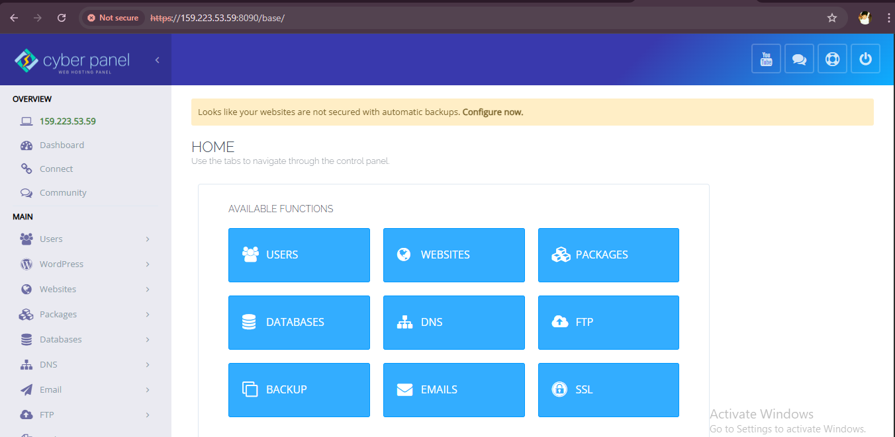

Gambar 3.2.1.1 Halaman Base Cyberpanel
- Halaman List Website Cyberpanel
Menampilkan seluruh proyek yang telah dibuat dan telah memiliki domain masing-masing. Setelah proses instalasi WordPress selesai, website yang bersangkutan akan muncul pada halaman ini beserta file bawaan dari WordPress. File tersebut selanjutnya dapat dimodifikasi sesuai kebutuhan pengembangan.
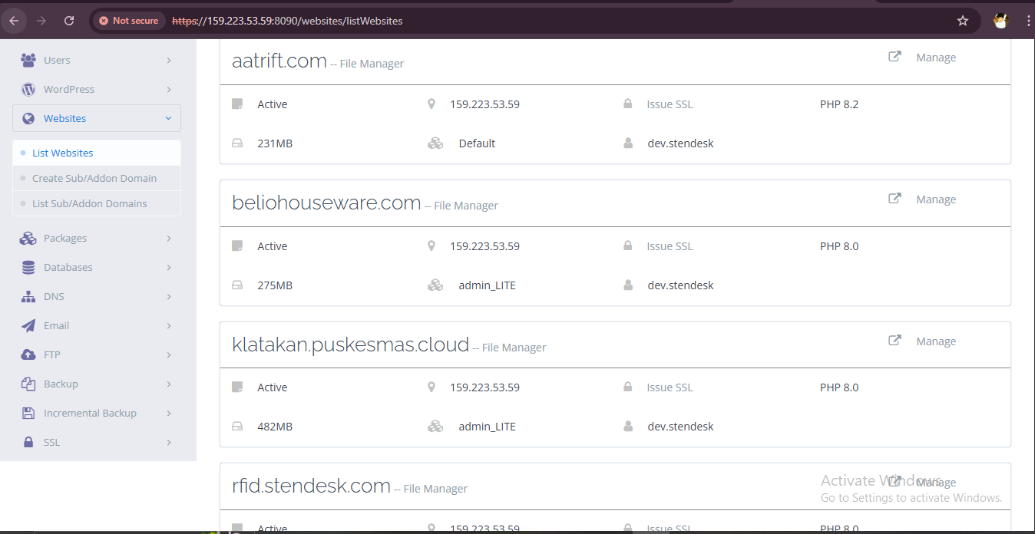

Gambar 3.2.1.2 Halaman List Cyberpanel

- Halaman Tema Kustom Cyberpanel untuk Wordpress
Halaman ini merupakan tampilan antarmuka yang dirancang secara khusus sesuai dengan kebutuhan dan preferensi pengguna. Pada awalnya, WordPress menyediakan tema bawaan, namun melalui proses kustomisasi, tema tersebut dapat diganti dengan tema buatan sendiri. Melalui menu Appearance → Themes pada wp-admin, tema bawaan kemudian diganti dengan tema kustom yang telah dibuat sesuai desain yang diinginkan.
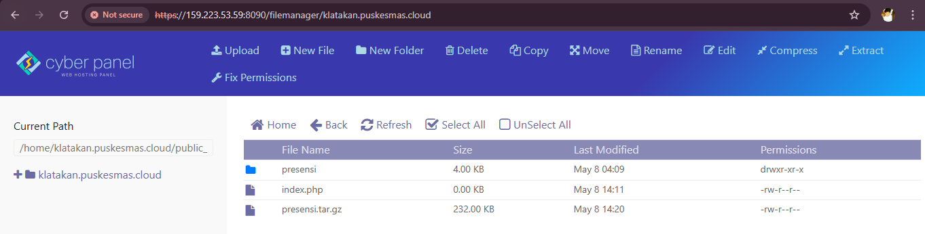

Gambar 3.2.1.3 Halaman Tema Custom Cyberpanel
- Halaman Isi dari Tema Kustom
Halaman ini berisi struktur dan kode yang digunakan untuk membangun tampilan serta fungsi pada tema kustom. Di dalamnya terdapat file-file utama seperti index.php, header.php, dan footer.php yang mengatur layout dan konten tiap halaman.
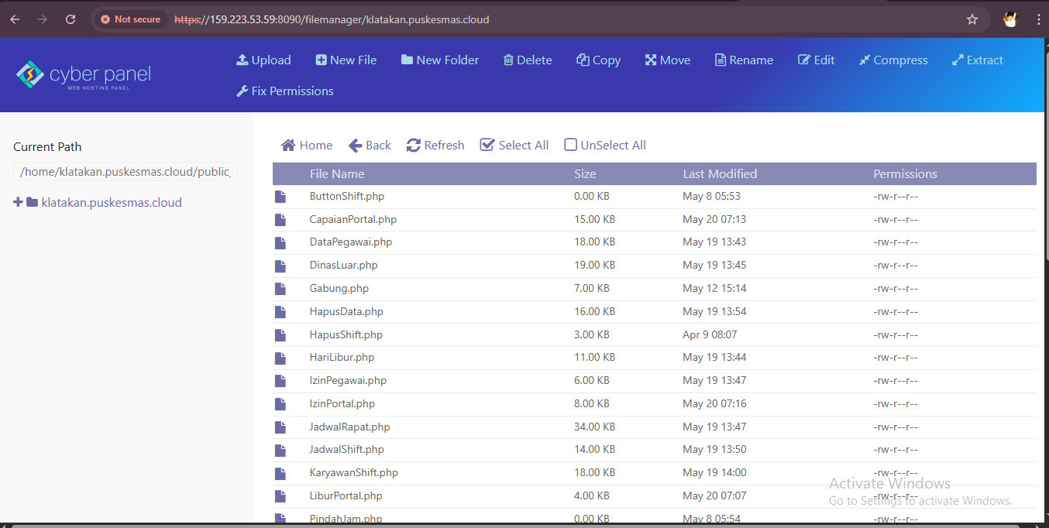

Gambar 3.2.1.4 Halaman Isi Tema Custom Cyberpanel
- Halaman Wp-admin Wordoress
Halaman ini merupakan pusat pengelolaan WordPress yang menyediakan berbagai fitur untuk mengatur situs, termasuk mengganti tema pada bagian Appearance dan mengelola konfigurasi lainnya. Username dan password WP-Admin sesuai dengan data yang telah dimasukkan saat instalasi melalui CyberPanel.
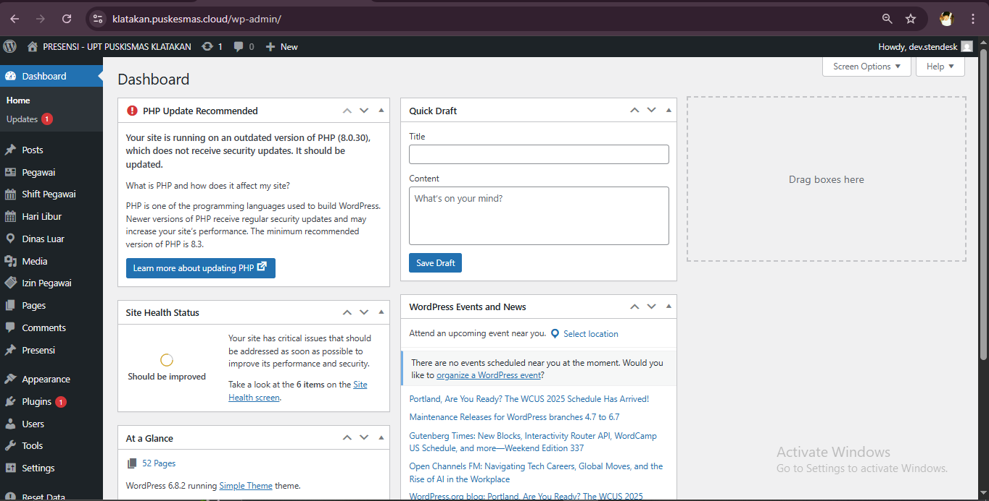

Gambar 3.2.1.5 Halaman Wp-admin

- Halaman Wp-admin Page
Halaman ini digunakan untuk menambahkan dan mengelola halaman (page) WordPress, termasuk memasukkan kode atau konten yang berasal dari pengembangan melalui CyberPanel agar dapat ditampilkan pada situs.
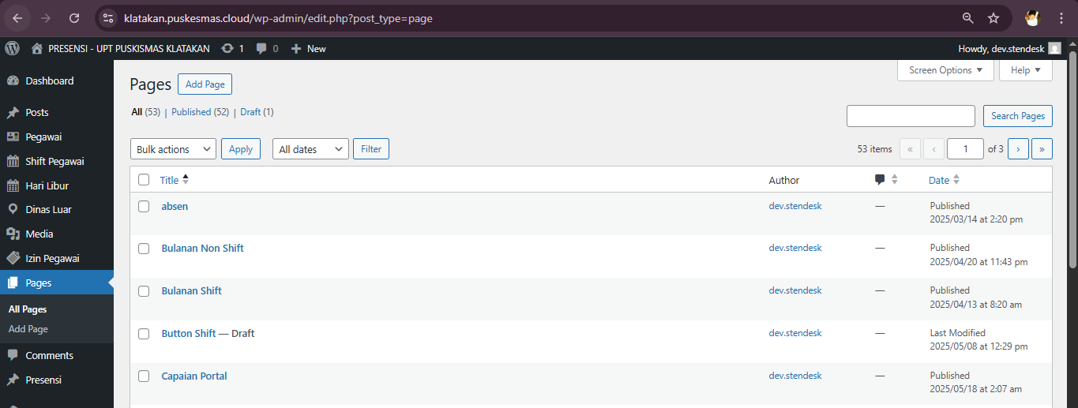

Gambar 3.2.1.6 Halaman Wp-admin Page
- Halaman Login Dashboard Admin
Halaman ini merupakan laman autentikasi sebelum memasuki dashboard admin. Akses hanya dapat dilakukan melalui login menggunakan username dan password yang telah ditetapkan di WP-Admin.
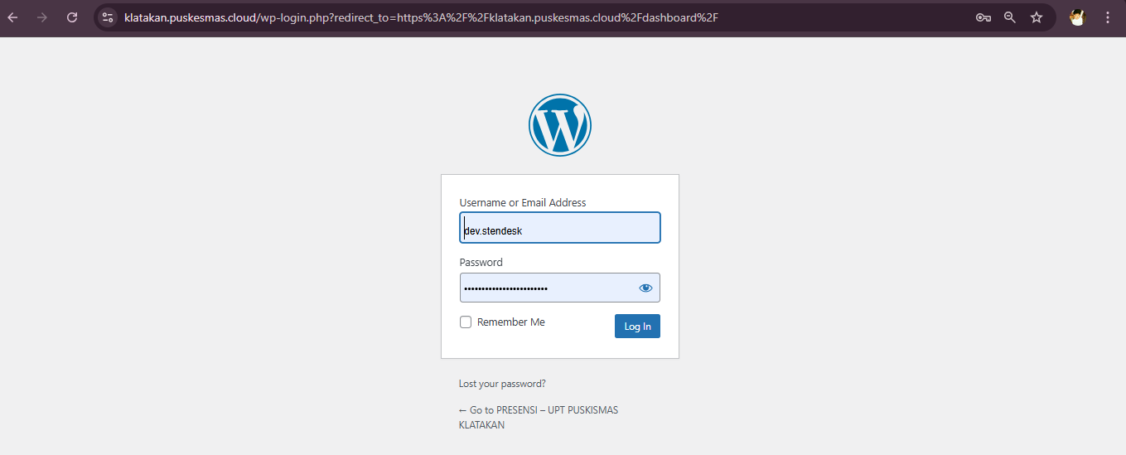

Gambar 3.2.1.7 Halaman Login Dashboard Admin
- Halaman Dashboard Admin
Halaman ini menampilkan grafik tahunan dan dua bulanan yang diambil dari rekap data JSON setiap bulan. Grafik tersebut memuat informasi mengenai jumlah pegawai yang masuk, terlambat, tidak masuk, izin, dan dinas luar. Selain itu, pada bagian header tersedia menu navigasi untuk mengakses halaman lainnya.
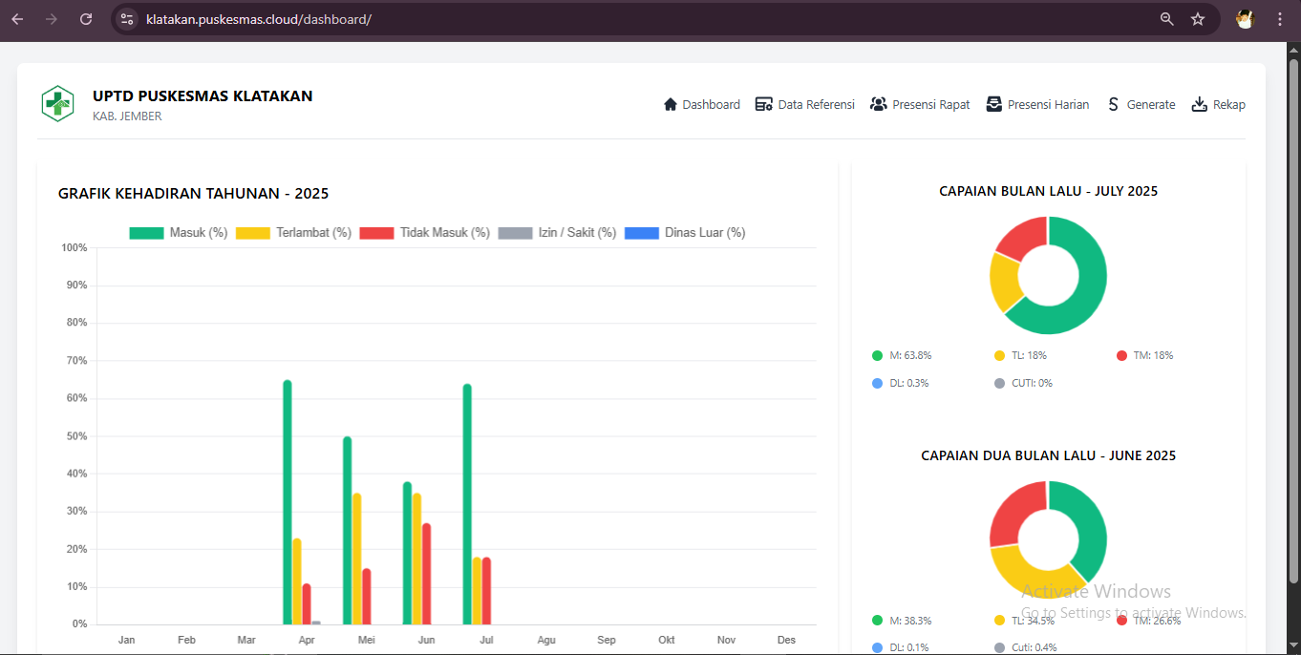

Gambar 3.2.1.8 Halaman Dasboard Admin
- Halaman Menu Data Refrensi “Pegawai”
Halaman ini digunakan untuk mengelola seluruh data pegawai yang diperlukan dalam sistem presensi. Tersedia fitur CRUD lengkap beserta fitur tambahan seperti pencarian dan pengelompokan data. Penambahan data dilakukan melalui modal berikon biru, sedangkan proses edit dan hapus tersedia pada bagian aksi. Pada halaman ini juga ditentukan kategori pegawai ASN dan non-ASN, di mana pegawai non-ASN menjadi acuan utama dalam pengaturan presensi, termasuk pengelolaan shift dan non-shift.
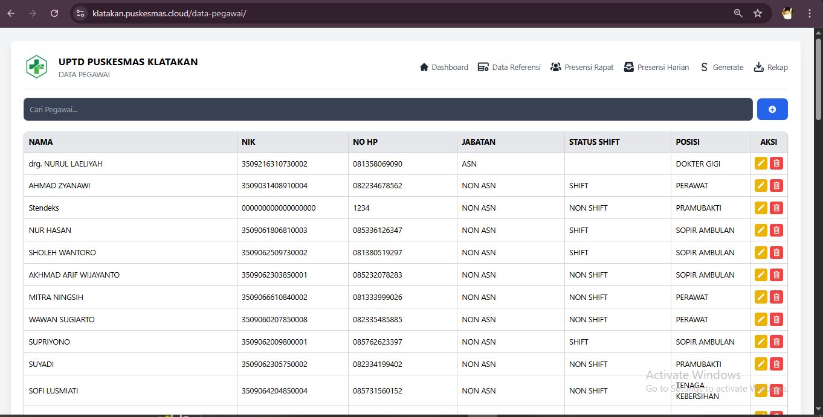

Gambar 3.2.1.9 Halaman Data Refrensi “Pegawai”
- Halaman Menu Data Refrensi “Libur”
Halaman ini digunakan untuk menambahkan data hari libur, baik libur nasional maupun libur yang ditetapkan oleh puskesmas. Data libur ini diterapkan khusus untuk pegawai non-shift.
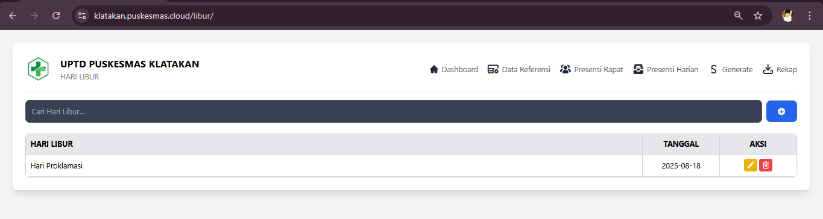

Gambar 3.2.1.10 Halaman Data Refrensi” Libur”
- Halaman Menu Data Refrensi”Dokumen”
Halaman ini digunakan untuk menambahkan dan mengelola dokumen yang akan dibagikan kepada pegawai, dengan cara memasukkan tautan dokumen yang diperlukan.
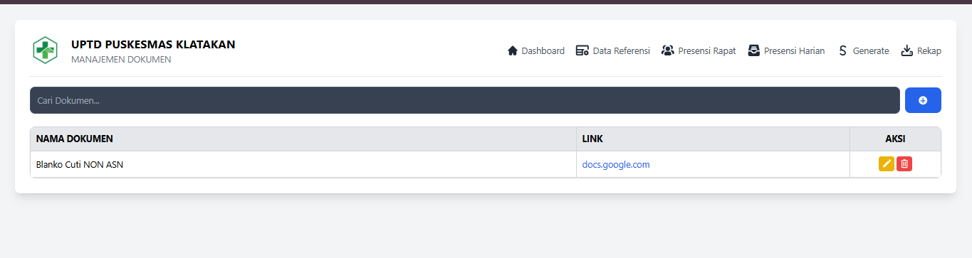

Gambar 3.2.1.11 Halaman Data Refrensi “Dokumen”
- Halaman Menu Data Refrensi “Dinas Luar”
Halaman ini untuk menambahkan pegawai yang akan bertugas di luar dari area puskesmas.
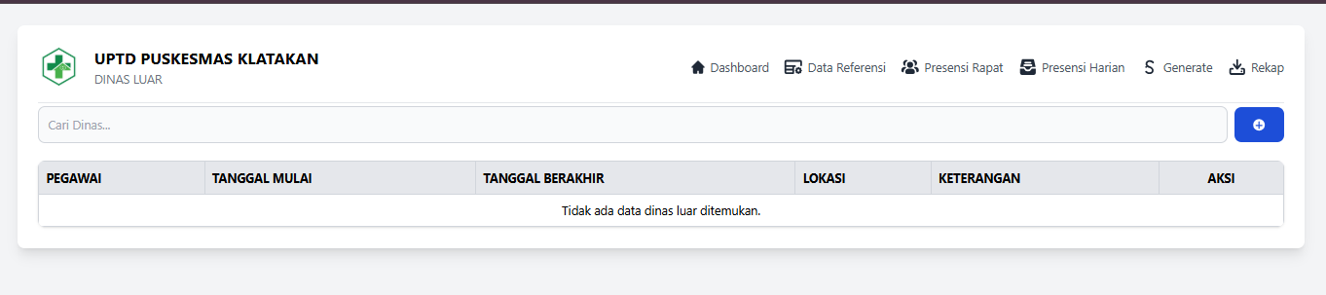

Gambar 3.2.1.12 Halaman Data Refrensi “Dinas Luar”
- Halaman Menu Data Refrensi “Shift”
Halaman ini digunakan untuk menambahkan jadwal kerja bagi pegawai yang termasuk dalam kategori shift, terdiri dari tiga jenis shift: pagi, siang, dan malam. Jadwal dapat diatur berdasarkan rentang tanggal selama satu bulan. Pada halaman ini, pihak puskesmas dapat membuka akses bagi pegawai shift agar mereka dapat memasukkan atau memperbarui jadwal shift masing-masing.
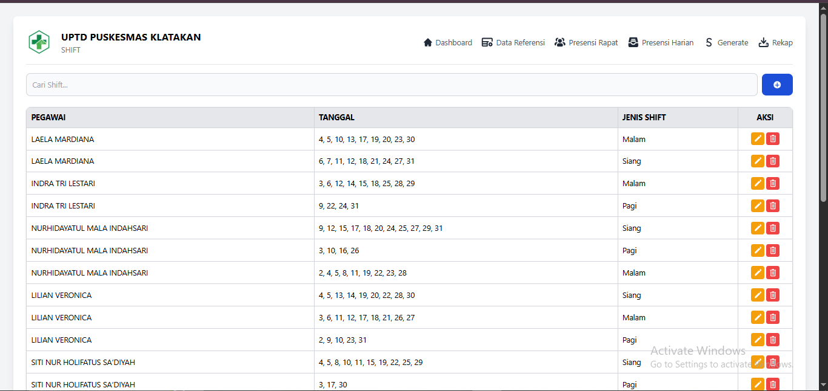

Gambar 3.2.1.13 Data Refrensi “Shift”
- Halaman Menu Data Refrensi “Cuti”
Halaman ini digunakan untuk menampilkan data pegawai yang mengajukan cuti. Pada halaman ini, pihak berwenang dapat memberikan keputusan berupa persetujuan atau penolakan terhadap pengajuan cuti tersebut.
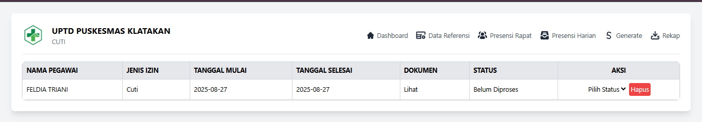

Gambar 3.2.1.14 Halaman Data Refrensu “Cuti”
- Halaman Menu Presensi Rapat “Jadwal Rapat”
Halaman ini digunakan untuk menambahkan jadwal rapat selama satu bulan, dengan menentukan tanggal, waktu pelaksanaan, serta daftar peserta yang akan hadir. Peserta dapat dipilih secara perorangan sesuai posisinya atau ditetapkan untuk seluruh pegawai. Jika dipilih untuk semua, maka pegawai ASN maupun non-ASN akan terdaftar sebagai peserta rapat.
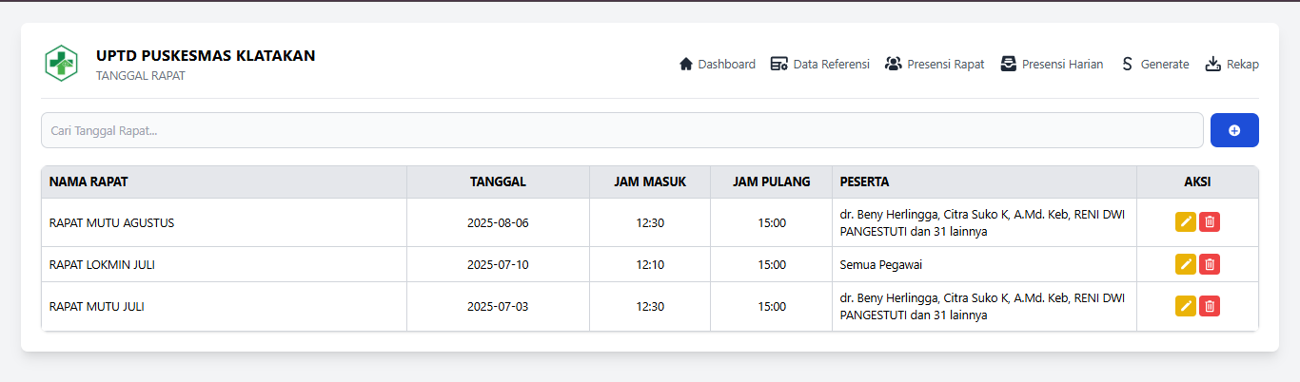

Gambar 3.2.1.15 Halaman Presensi Rapat “Jadwal Rapat”

- Halaman Menu Presensi Rapat “Presensi Rapat”
Halaman ini menampilkan hasil presensi dari jadwal rapat yang telah dibuat. Setelah pegawai melakukan absensi, sistem akan menampilkan status kedatangannya, seperti tepat waktu, terlambat, tidak hadir, atau cuti. Ikon berbentuk mata digunakan untuk menampilkan foto presensi pegawai.
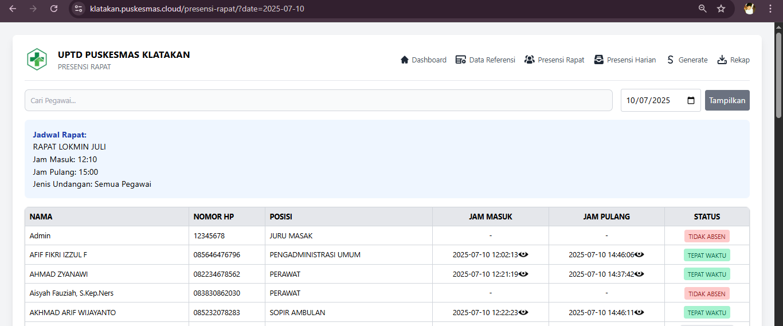

Gambar 3.2.1.16 Halaman Presensi Rapat “Presensi Rapat”
- Halaman Menu Presensi Harian “Non-Shift”
Halaman ini digunakan untuk merekap absensi harian pegawai non-shift, termasuk status kehadiran seperti tepat waktu, terlambat, cuti, dinas luar, atau libur. Data libur dari menu referensi akan otomatis diterapkan pada rekap harian. Batas waktu keterlambatan ditentukan sesuai ketentuan yang telah ditetapkan.
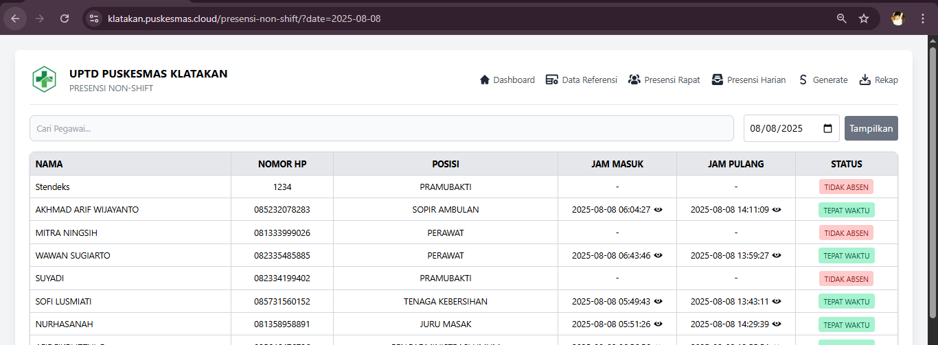

Gambar 3.2.1.17 Halaman Presensi Hariant “Non-shift”

- Halaman Menu Presensi Harian “Shift”
Halaman ini menampilkan rekap absensi harian bagi pegawai shift, dengan mekanisme yang serupa dengan pegawai non-shift. Perbedaannya terletak pada penentuan hari libur: pegawai dianggap libur apabila pada hari tersebut tidak memiliki jadwal shift. Selain itu, halaman ini memuat ketentuan jam masuk dan pulang sesuai jadwal yang ditetapkan.
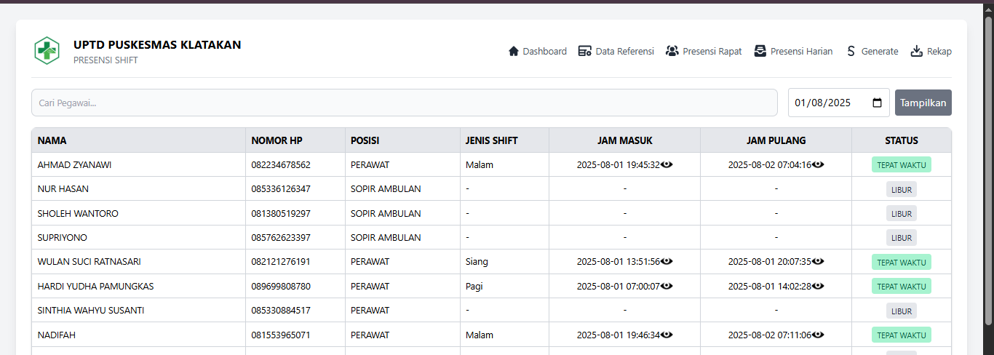

Gambar 3.2.1.18 Halaman Presensi Hariant “Shift”
- Halaman Menu Presensi Harian “Jadwal Shift”
Halaman ini menampilkan jadwal shift yang telah dimasukkan oleh pegawai pada menu data referensi shift. Seluruh jadwal yang diinput akan direkap dan ditampilkan pada halaman ini.
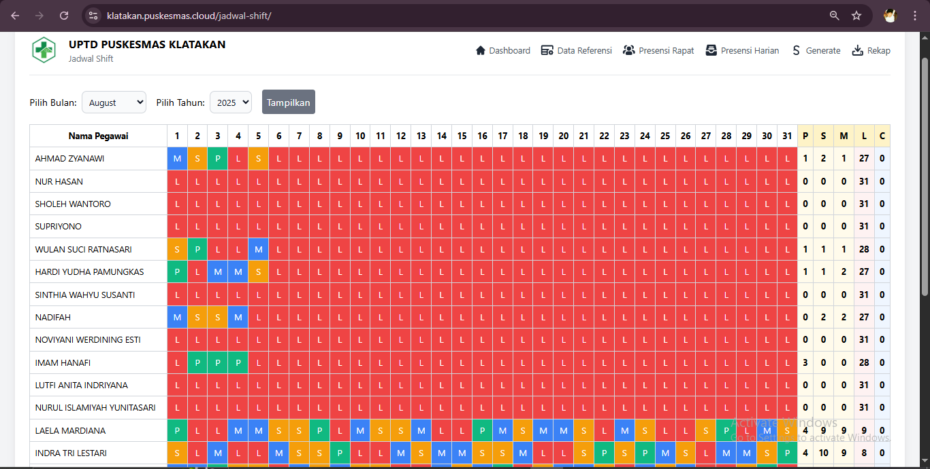

Gambar 3.2.1.19 Halaman Presensi Hariant “Jadwal Rapatt”
- Halaman Menu Generate “Non-Shift”
Halaman ini menampilkan rekap absensi bulanan pegawai non-shift dalam bentuk tabel. Pada tanggal 1–3 setiap bulan, tersedia tombol Generate untuk mengekstrak data rekap ke dalam format JSON, serta tombol Download untuk mengunduh rekap bulanan tersebut.
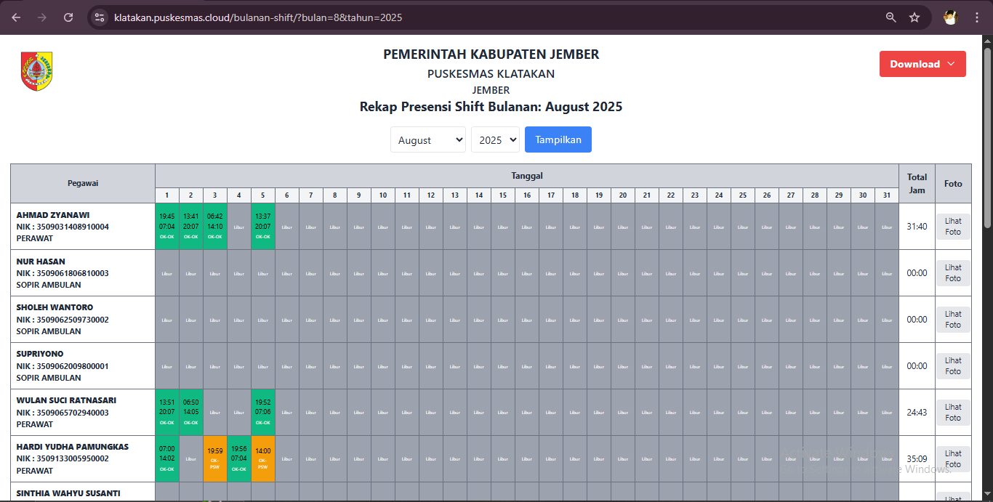

Gambar 3.2.1.20 Halaman Generate “ Non-shift”
- Halaman Menu Generate”Shift”
Halaman ini berfungsi sama seperti halaman Generate Non-Shift, namun diperuntukkan khusus untuk pegawai shift. Halaman ini menampilkan rekap absensi bulanan dan menyediakan fitur Generate serta Download untuk pengolahan dan pengunduhan data.
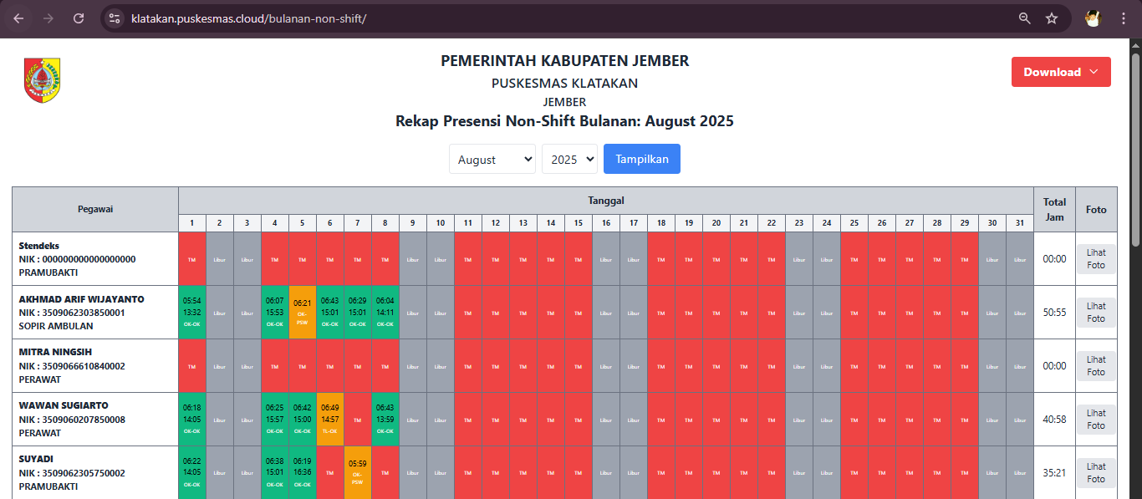

Gambar 3.2.1.21 Halaman Generate“Shift”
- Halaman Menu Rekap “Bulanan”
Halaman ini menampilkan rekap absensi bulanan yang menggabungkan data pegawai non-shift dan shift. Informasi pada halaman ini diambil dari file JSON yang telah di-generate sebelumnya.
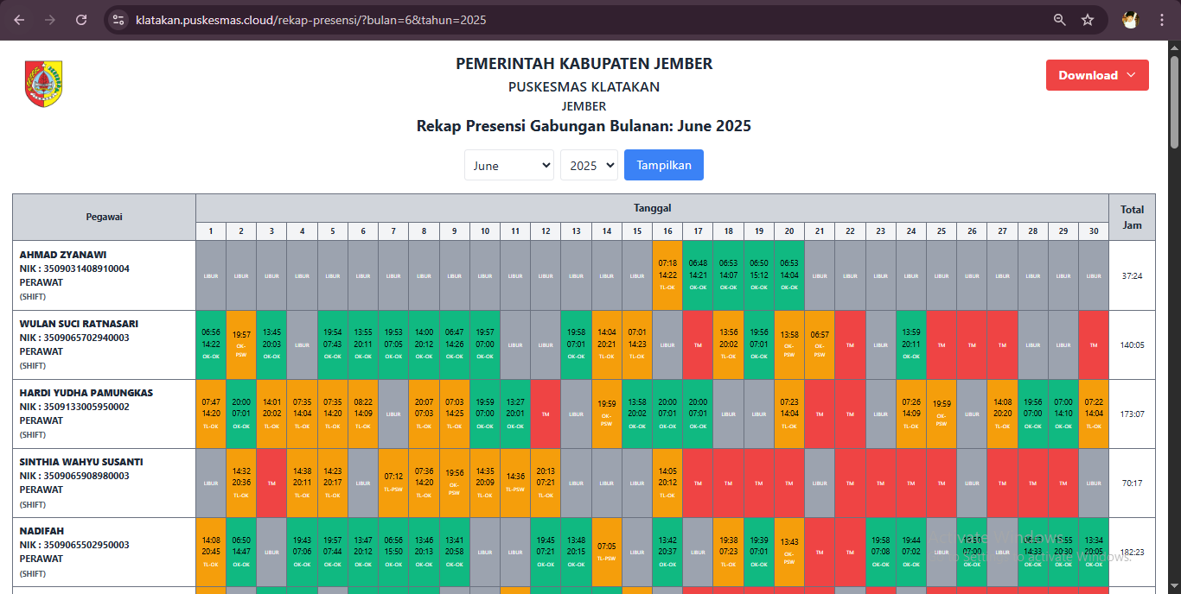

Gambar 3.2.1.22 Halaman Rekap“Bulanant”
- Halaman Menu Rekap “Rapat”
Halaman ini menampilkan rekap data presensi rapat. Tidak seperti rekap presensi harian, data pada halaman ini tidak disimpan atau digenerate ke dalam file JSON, melainkan ditampilkan langsung berdasarkan hasil presensi rapat.
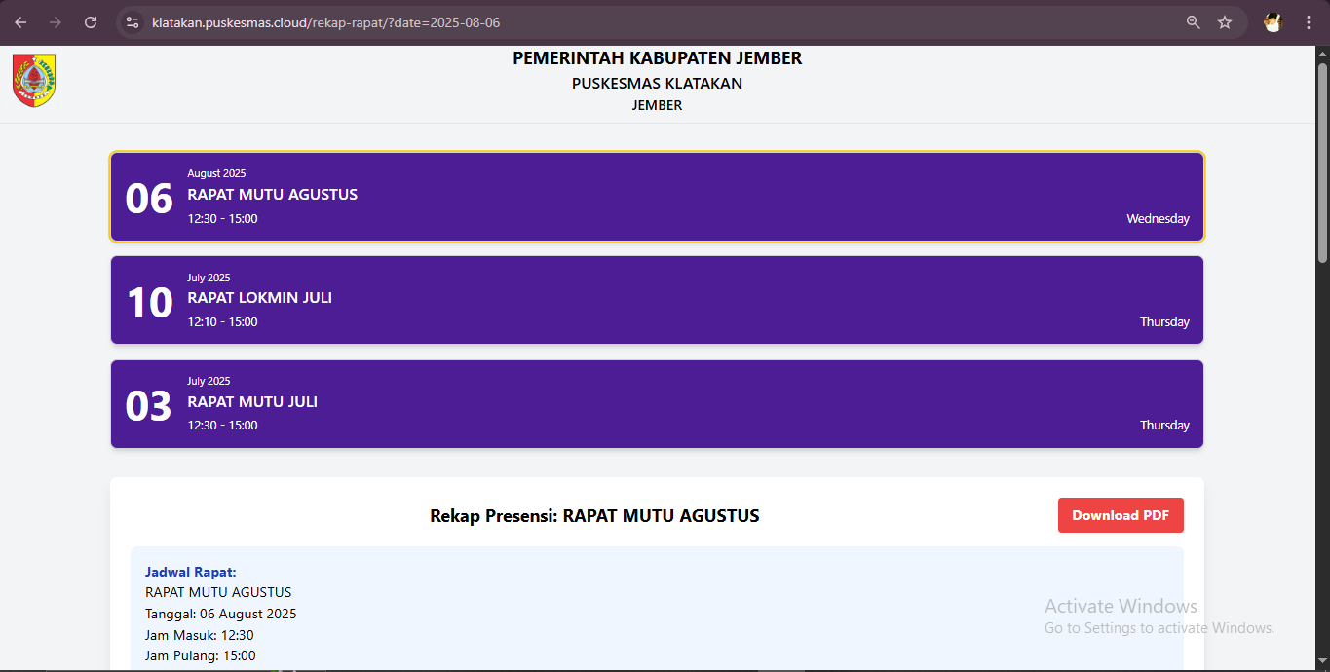

Gambar 3.2.1.23 Halaman Rekap“Rapatt”
- Halaman Hapus Data
Halaman ini digunakan untuk menghapus data presensi bulanan dari sistem admin. Data shift dan non-shift sebelumnya digenerate ke dalam file JSON agar tetap tersimpan. Setelah proses generate pada akhir bulan, halaman ini menghapus seluruh data presensi selama satu bulan, menyisakan hanya data pegawai.
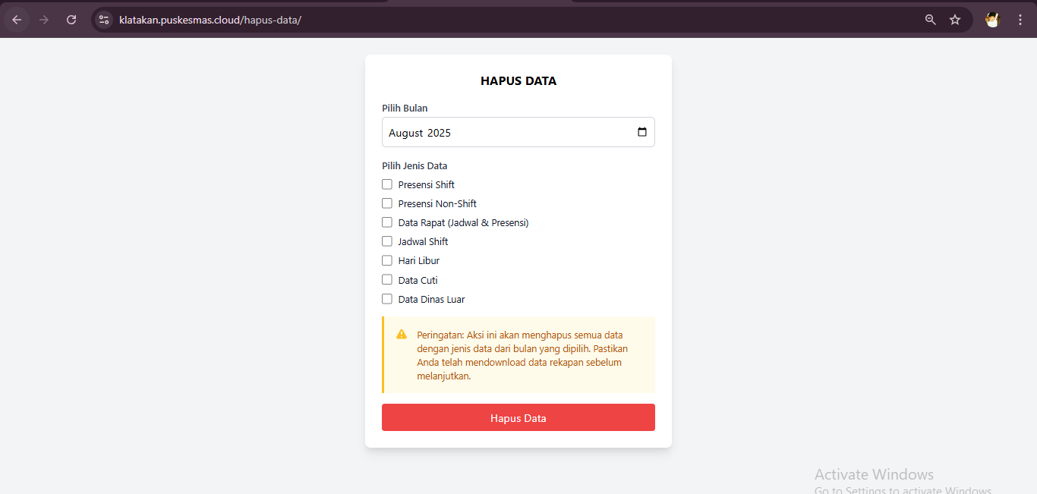

Gambar 3.2.1.24 Halaman Hapus Data

Halaman User
- Halaman Portal
Halaman ini merupakan portal bagi pegawai untuk melakukan absensi, mengajukan cuti, melihat jadwal, mengakses dokumen penting, serta memantau capaian. Portal ini dapat digunakan melalui perangkat Android maupun iOS tanpa perlu mengunduh aplikasi tambahan, karena seluruh fitur disediakan berbasis website.
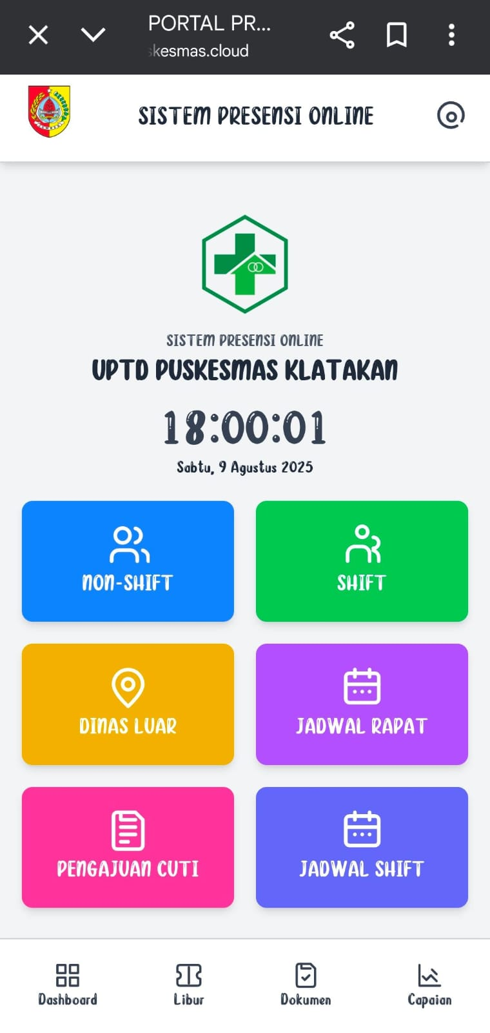

Gambar 3.2.2.1 Halaman Portal User
- Tampilan Lokasi
Halaman ini menampilkan posisi pengguna untuk memastikan berada dalam radius sekitar 100 meter dari area puskesmas. Saat memilih salah satu menu, pengguna akan diminta memasukkan nomor dan sistem akan melakukan verifikasi lokasi terlebih dahulu. Jika lokasi tidak sesuai, maka ikon tidak dapat diakses. Khusus untuk dinas luar, verifikasi lokasi tidak diperlukan.
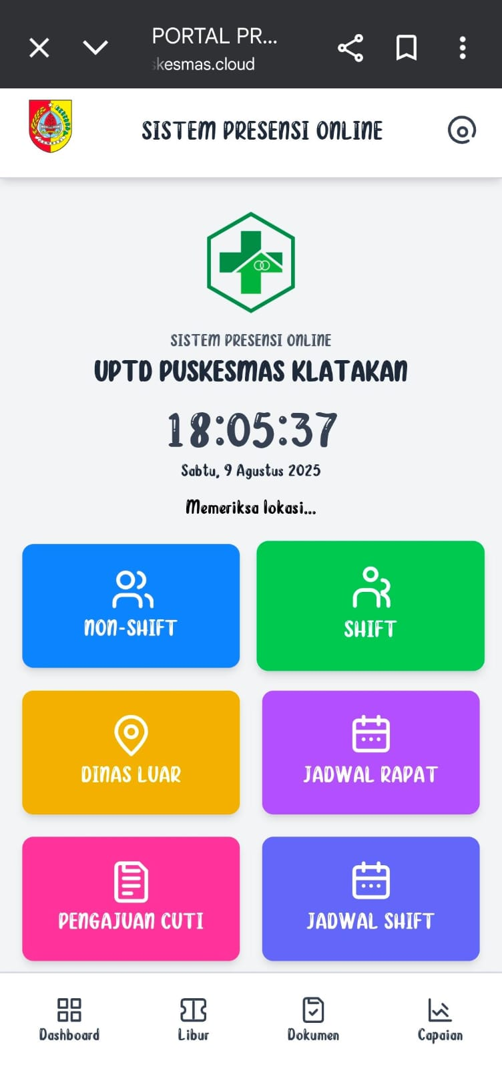

Gambar 3.2.2.2 Tampilan Lokasi
- Tampilan Masukan Nomor HP
Pada tampilan ini, pengguna diminta memasukkan nomor HP saat pertama kali mengakses halaman. Untuk tiga jenis absensi—shift, non-shift, dan dinas luar—input nomor HP akan selalu diminta setiap kali melakukan absensi, karena digunakan untuk mengidentifikasi pegawai.
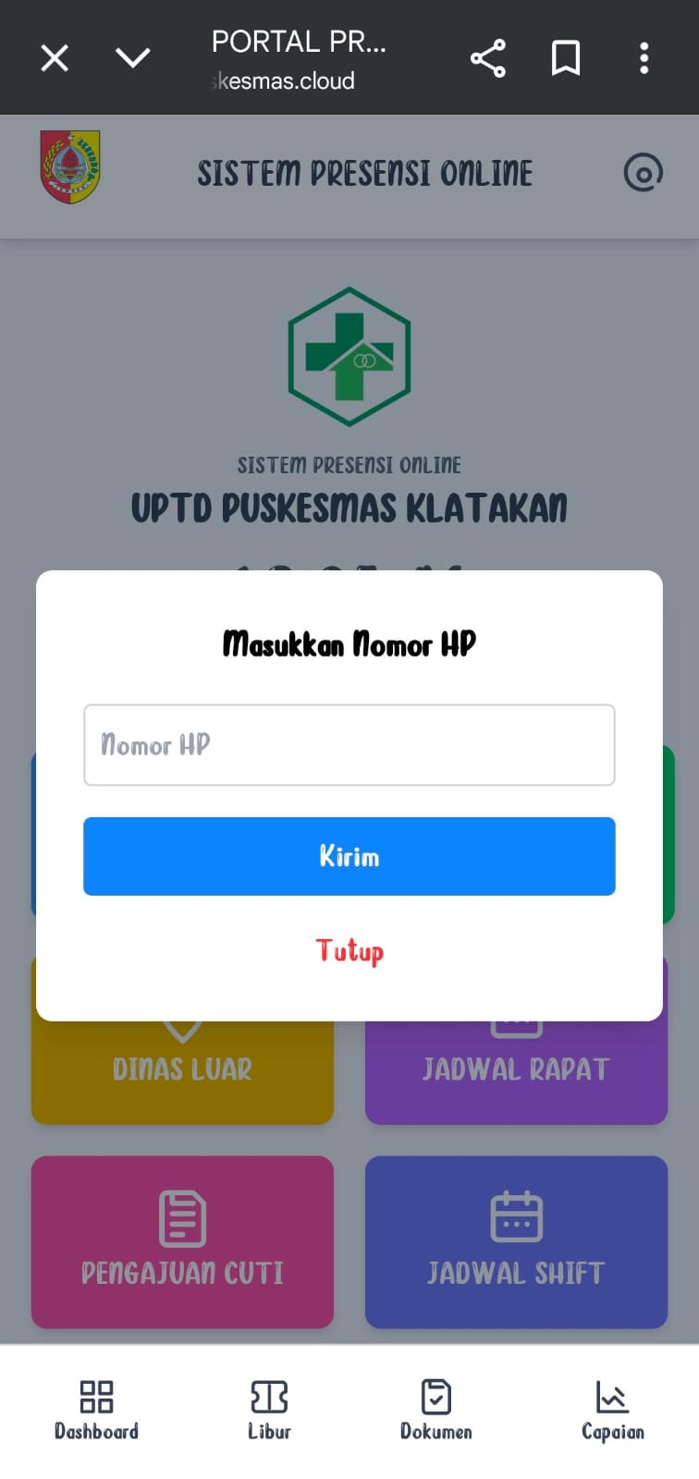

Gambar 3.2.2.3 Tampilan Masukan Nomor HP
- Tampilan Nontifikasi Absensi
Tampilan ini memberikan informasi terkait status waktu absensi. Jika belum memasuki waktu absen, sistem akan menampilkan notifikasi bahwa absensi belum dapat dilakukan. Ketika waktu absen telah tiba, tombol Absen Masuk dan Absen Pulang akan muncul sesuai jadwal yang telah ditetapkan.
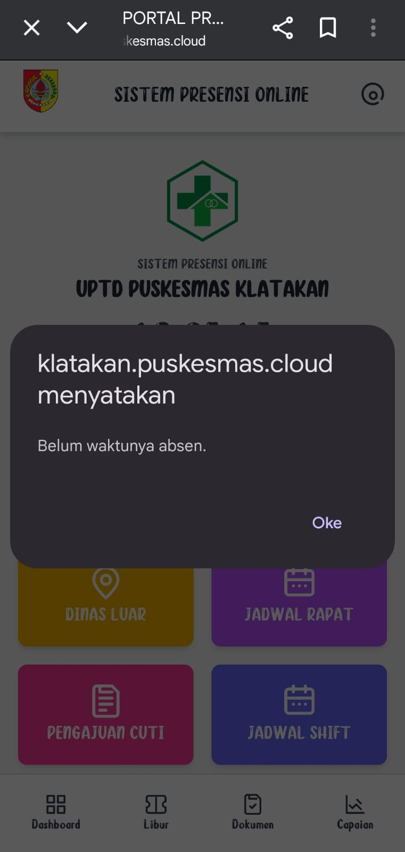

Gambar 3.2.2.4 Tampilan Nontifikasi Absensi
- Halaman Absen
Halaman ini digunakan oleh pegawai untuk melakukan absensi, baik untuk shift, non-shift, dinas luar, maupun rapat. Nomor HP yang dimasukkan berfungsi untuk memverifikasi identitas pegawai. Setelah verifikasi berhasil, sistem akan menampilkan tombol absensi yang sesuai, seperti Absen Masuk atau Absen Pulang. Setelah tombol diklik, sistem akan menyimpan data absensi berupa nama, waktu, dan foto pegawai.
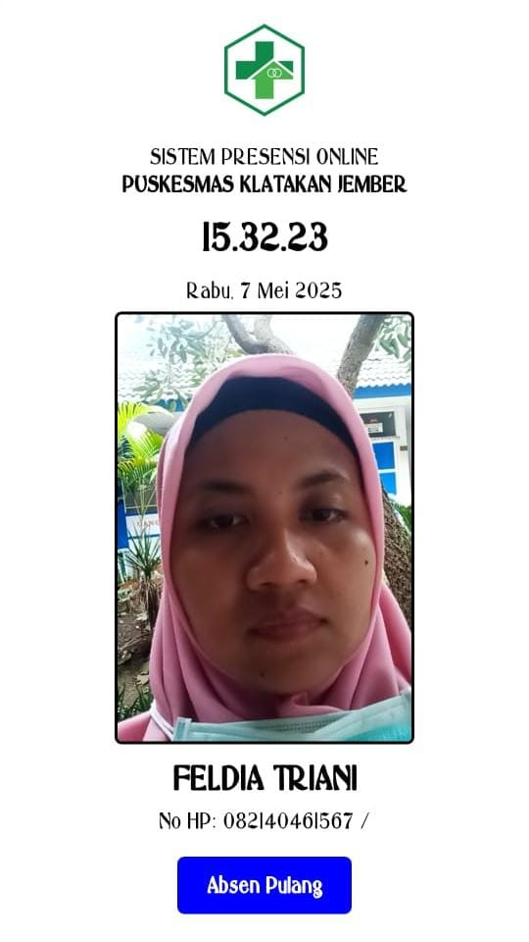

Gambar 3.2.2.5 Halaman Absen
- Tampilan Menu Rapat
Saat memilih ikon jadwal rapat, halaman ini akan menampilkan daftar jadwal rapat yang tersedia. Setelah melihat jadwal tersebut, pegawai dapat melakukan absen masuk atau absen pulang sesuai ketentuan yang berlaku.
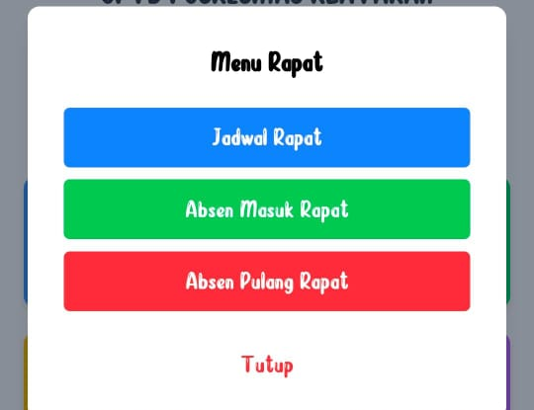

Gambar 3.2.2.6 Tampilan Menu Rapat
- Halaman Jadwal Rapat
Halaman ini menampilkan daftar jadwal rapat yang diambil dari data yang telah ditambahkan pada menu data referensi.
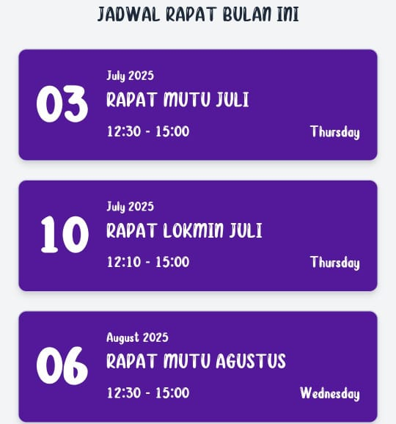

Gambar 3.2.2.7 Halaman Jadwal Rapat
- Tampilan Menu Izin
Saat memilih ikon pengajuan cuti, sistem akan menampilkan pilihan jenis cuti yang dapat diajukan beserta formulir pengisiannya. Dari halaman ini, pegawai dapat melanjutkan proses pengajuan sesuai ketentuan yang berlaku.
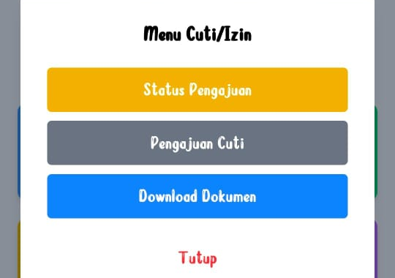

Gambar 3.2.2.8 Tampilan Menu Izin
- Halaman Status Pengajuan
Halaman ini menampilkan status pengajuan cuti yang telah diajukan oleh pegawai. Warna abu-abu menandakan pengajuan masih dalam proses, hijau menunjukkan pengajuan disetujui, dan merah menandakan pengajuan ditolak oleh admin.
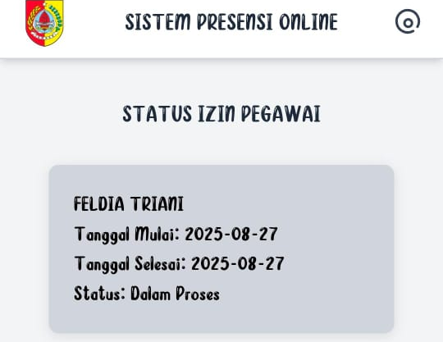

Gambar 3.2.2.9 Halaman Status Pengajuan
- Halaman Pengajuan Cuti
Halaman ini digunakan oleh pegawai untuk mengajukan cuti dengan mengisi formulir yang telah disediakan. Data pengajuan yang masuk akan diteruskan ke halaman admin untuk diproses lebih lanjut, baik disetujui maupun ditolak.
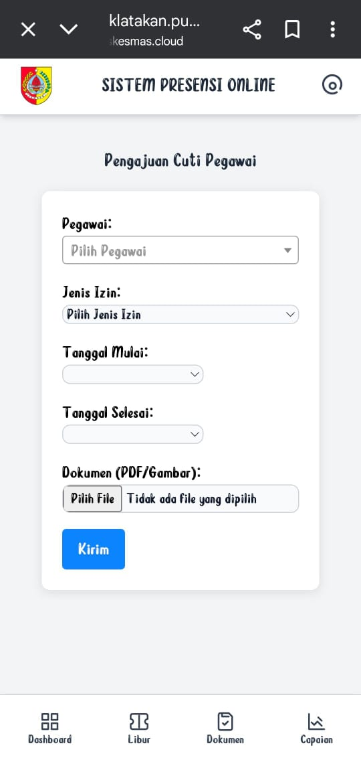

Gambar 3.2.2.10 Halaman Pengajuan Cuti
- Tampilan Download Dokumen
Tampilan ini menyediakan fitur untuk mengunduh blanko pengajuan cuti yang disediakan oleh pihak puskesmas untuk digunakan oleh pegawai.
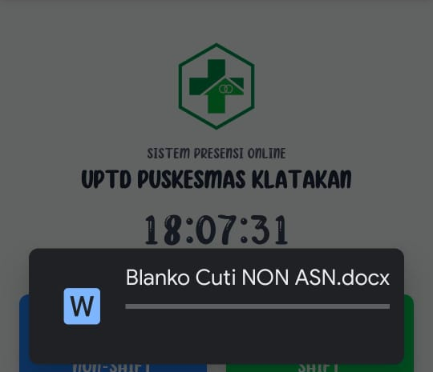

Gambar 3.2.2.11 Tampilan Download Dokumen
- Halaman Jadwal Shift
Halaman ini untuk meihat jadwal shift yang telah ditambahkan di data refrensi shift.
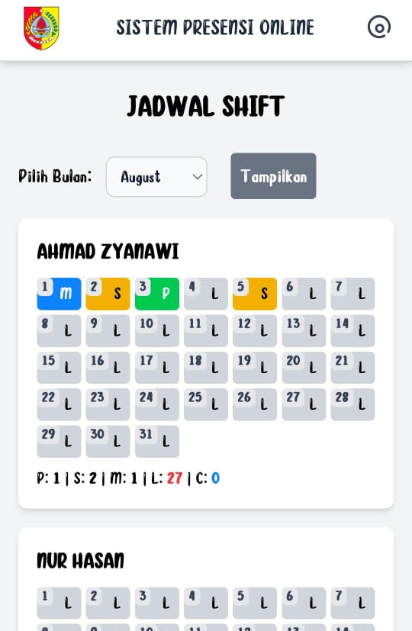

Gambar 3.2.2.12 Halaman Jadwal Shift
- Halaman Footer Libur
Halaman ini menampilkan list hari libur yang telah ditambahkan admin di data refrensu libur .
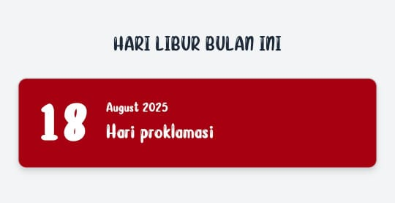

Gambar 3.2.13 Halama Footer Libur

- Halaman Footer Dokumen
Halaman ini menampilkan dokumen penting yang ditambakan admin di data refrensi dokumen untuk bisa langsung di download oleh pegawai.
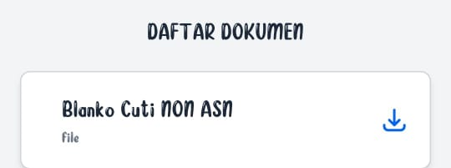

Gambar 3.2.2.14 Halaman Footer Dokumen
- Halaman Footer Capaian
Halaman ini untuk melihat capaian rangkuman semua pegawai dalam 2 bulan terakhir dalam betuk tampilan grafik.
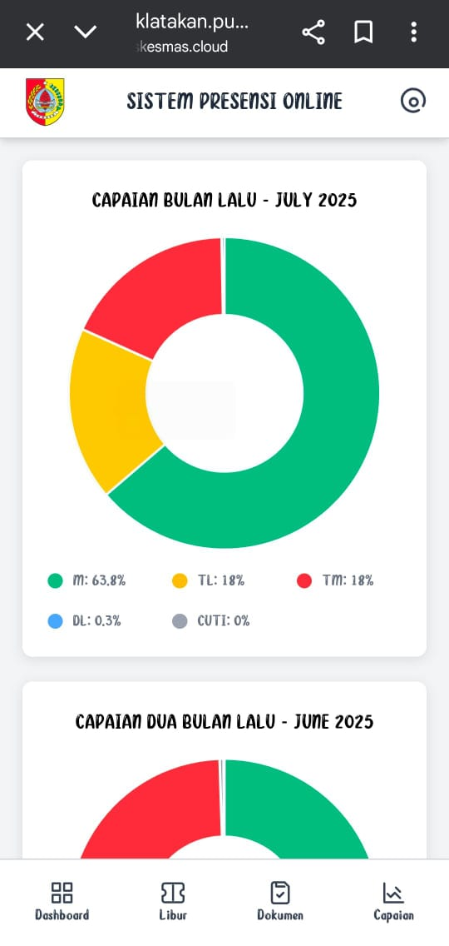

Gambar 3.2.2.15 Halaman Footer Capaian

BAB IV

PENUTUP

4.1 Kesimpulan

Berdasarkan seluruh proses yang telah dijalankan selama Praktik Kerja Bidang Teknologi Informasi (PKTI), dapat disimpulkan bahwa tugas PKTI telah berhasil diselesaikan dengan baik. Pengembangan aplikasi presensi digital telah menciptakan solusi yang efektif dan efisien bagi Puskesmas Klatakan Jember. Proyek ini berhasil menjawab tantangan manajemen absensi manual, khususnya bagi pegawai Non-ASN, dengan mengintegrasikan sistem yang akurat dan mudah diakses. Aplikasi ini tidak hanya berhasil mengotomatisasi pendataan kehadiran, tetapi juga menyederhanakan berbagai proses administrasi seperti pengajuan cuti, manajemen jadwal, dan rekapitulasi data bulanan.
Capaian ini menunjukkan bahwa penerapan teknologi yang tepat, seperti penggunaan WordPress kustom dan pengelolaan server yang terstruktur, mampu meningkatkan efisiensi operasional, transparansi, serta mendukung modernisasi sistem manajemen internal di institusi kesehatan. Dengan adanya sistem ini, Puskesmas Klatakan Jember kini memiliki alat yang andal untuk memantau kehadiran pegawai, yang secara langsung berkontribusi pada peningkatan akuntabilitas dan kualitas layanan.

4.2 Saran

Berdasarkan implementasi sistem presensi digital yang telah berhasil, berikut adalah beberapa rekomendasi untuk Puskesmas Klatakan Jember maupun pengembang di masa mendatang:
- Pengembangan Fitur Lebih Lanjut: Aplikasi saat ini fokus pada presensi dan administrasi dasar. Akan sangat bermanfaat jika sistem dapat diintegrasikan dengan modul manajemen kinerja pegawai, seperti penilaian kinerja atau pelaporan tugas harian. Hal ini akan menjadikan aplikasi sebagai alat manajemen SDM yang lebih komprehensif.
- Peningkatan Keamanan dan Skalabilitas: Meskipun sistem sudah berjalan dengan baik, penting untuk terus melakukan audit keamanan secara berkala. Selain itu, seiring dengan rencana adopsi sistem di seluruh Puskesmas Kabupaten Jember, pengembang perlu memastikan arsitektur sistem dapat diskalakan (scalable) tanpa mengorbankan performa.
- Integrasi dengan Sistem Eksternal: Untuk efisiensi yang lebih tinggi, pertimbangkan untuk mengintegrasikan data absensi dengan sistem penggajian yang sudah ada. Hal ini dapat mengotomatisasi proses perhitungan gaji dan mengurangi kesalahan input data secara manual.
- Pelatihan dan Dukungan Berkelanjutan: Pihak Puskesmas perlu memastikan seluruh pegawai dan admin mendapatkan pelatihan yang memadai dan dukungan teknis yang berkelanjutan agar penggunaan aplikasi dapat maksimal dan efisien.

LAMPIRAN

Curiculum Vitae
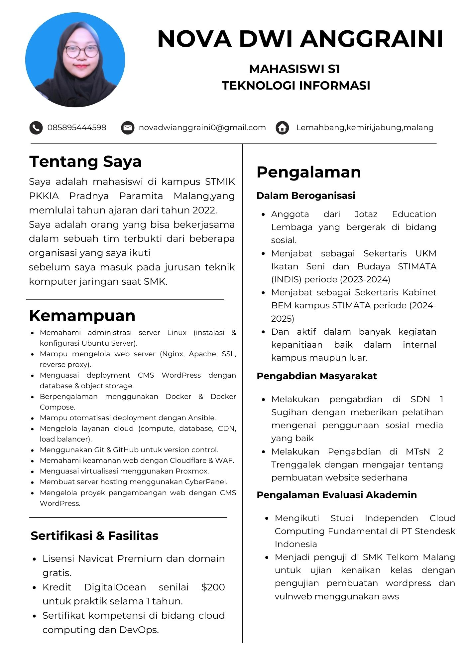

Surat Jawaban dari PT Stendesk network indonesia
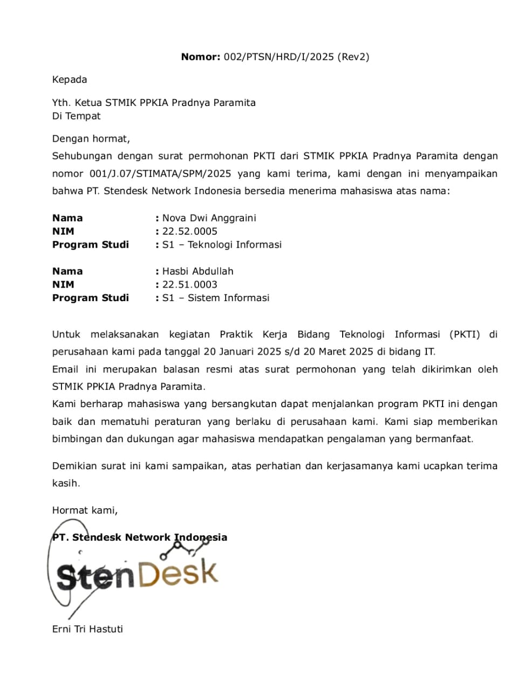

Surat Perpanjangan Tugas dari PT Stendesk network indonesia
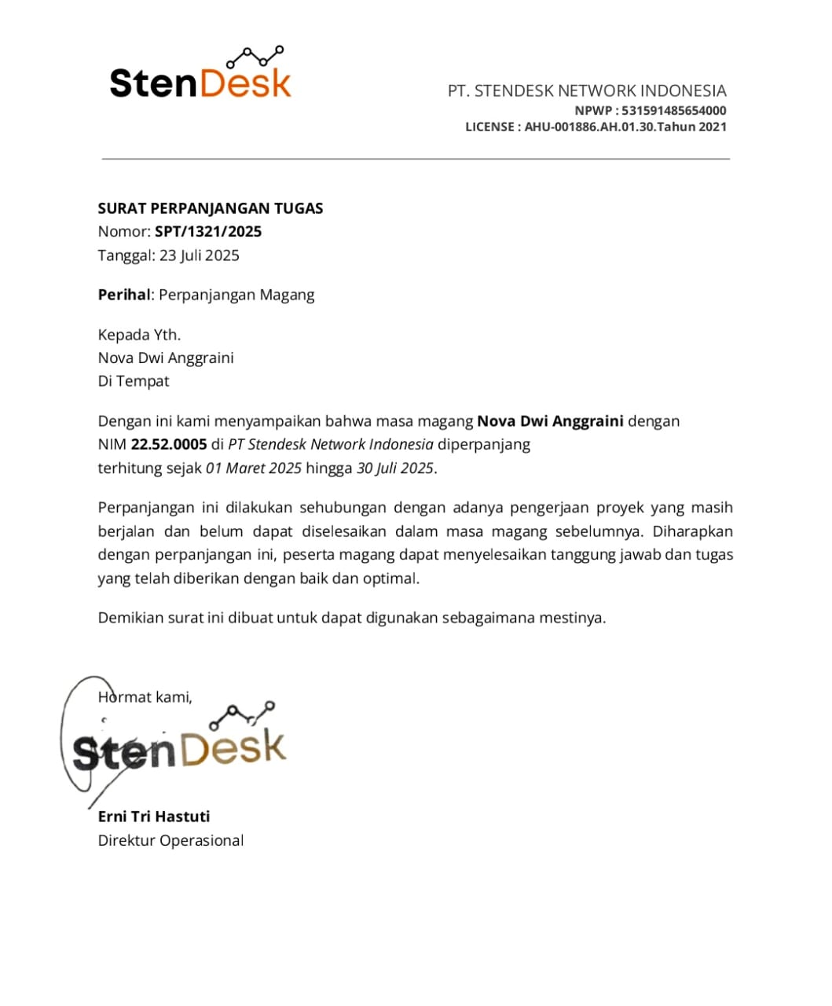

Presensi PKTI

-  | STMIK PPKIA PRADNYA PARAMITA  Kampus : Jl. Laksda Adi Sucipto 249 A Malang  Telp. (0341) 412699, Fax. (0341) 412782
 | ACTIVITY CONTROL PRAKTIK KERJA BIDANG TEKNOLOGI INFORMASI | No. Dokumen : FORM/PS/014/01  No. Revisi : 00  Tgl. Dibuat : 15 Januari 2025  Tgl. Berlaku : 15 Januari 2027  Penanggung Jawab : Ka. Prodi

ACTVITY CONTROL PRAKTIK KERJA BIDANG TEKNOLOGI INFORMASI (PKTI)
TA : 2025 / 2026

Nama Mahasiswa | : | Nova Dwi Anggraini |  | NIM | : | 22.52.0005
Lokasi Praktik Kerja | : | Pt Stendesk Network Indonesia |  | Waktu Pelaksanaan | : | Maret – juni 2025

NO | Pelaksanaan |  |  | Nama Pembimbing PKTI | Jabatan | TTD Pembimbing PKTI | Keterangan
NO | Tanggal | Lokasi | Aktivitas
1 | 10,Maret 2025 | Discord | Perancangan arsitektur | Niko Setiyawan | PM |  | Sangat baik dan kompten
2 | 17 Maret 2025 | Discord | Pembuatan tema custom | Niko Setiyawan | PM |  | Cepat dalam progresnya
3 | 24 Maret 2025 | Discord | Pengerjaan FE & BE | Niko Setiyawan | PM |  | Pemahaman konsep yang baik
4 | 30 Maret 2025 | Discord | Fitur Managemen | Niko Setiyawan | PM |  | Memahami apa yang ingin dintegerasikan
5 | 7 April 2025 | Discord | Fitur Dinas luar,libur,dokumen | Niko Setiyawan | PM |  | Cepat dan tepat dalam pengerjaan
6 | 14 April 2025 | Discord | Fitur presensi harian | Niko Setiyawan | PM |  | Ketepatan dalam pengerjaan yang baik
7 | 21 April 2025 | Discord | Fitur laman user | Niko Setiyawan | PM |  | Membuat tampilan sangat user friendly
8 | 28 April 2025 | Discord | Rekapitulasi data bulanan | Niko Setiyawan | PM |  | Bisa mengintegerasikan data ke json
9 | 5 Mei 2025 | Discord | Management rapat dan absensi | Niko Setiyawan | PM |  | Bisa integrasi mandiri untuk pembuatanya
10 | 12 Mei 2025 | Discord | Fitur menu rekap dan json | Niko Setiyawan | PM |  | Sudah bisa mengintegerasikan data ke json dengan baik
11 | 19 Mei 2025 | Discord | Dashboard admin dan tampilan user | Niko Setiyawan | PM |  | Membuat tampilan dan kegunaan yang baik
12 | 26 Mei 2025 | Discord | Pengujian beta | Niko Setiyawan | PM |  | Saat pengujian bisa merespon cepat keinginan client
13 | 31 Mei 2025 | Discord | Perbaikan Bug dan pemeliharaan | Niko Setiyawan | PM |  | Perbaikan cepat selalu dilakukan
14 | 10 Juni 2025 | Discord | Monitoring dan pemeliharaan awal | Niko Setiyawan | PM |  | Terus memonitoring dan siap dalam membetulkan masalah jika teradi eror
15 | 21 Juni 2025 | Discord | Finalisasi project | Niko Setiyawan | PM |  | Project berakhir sesuai dengan deadline

Senin , 16 Juni 2025
Mengetahui,

Atasan Pembimbing Lapangan PKTI

( Niko Setiyawan )

Dokumentasi
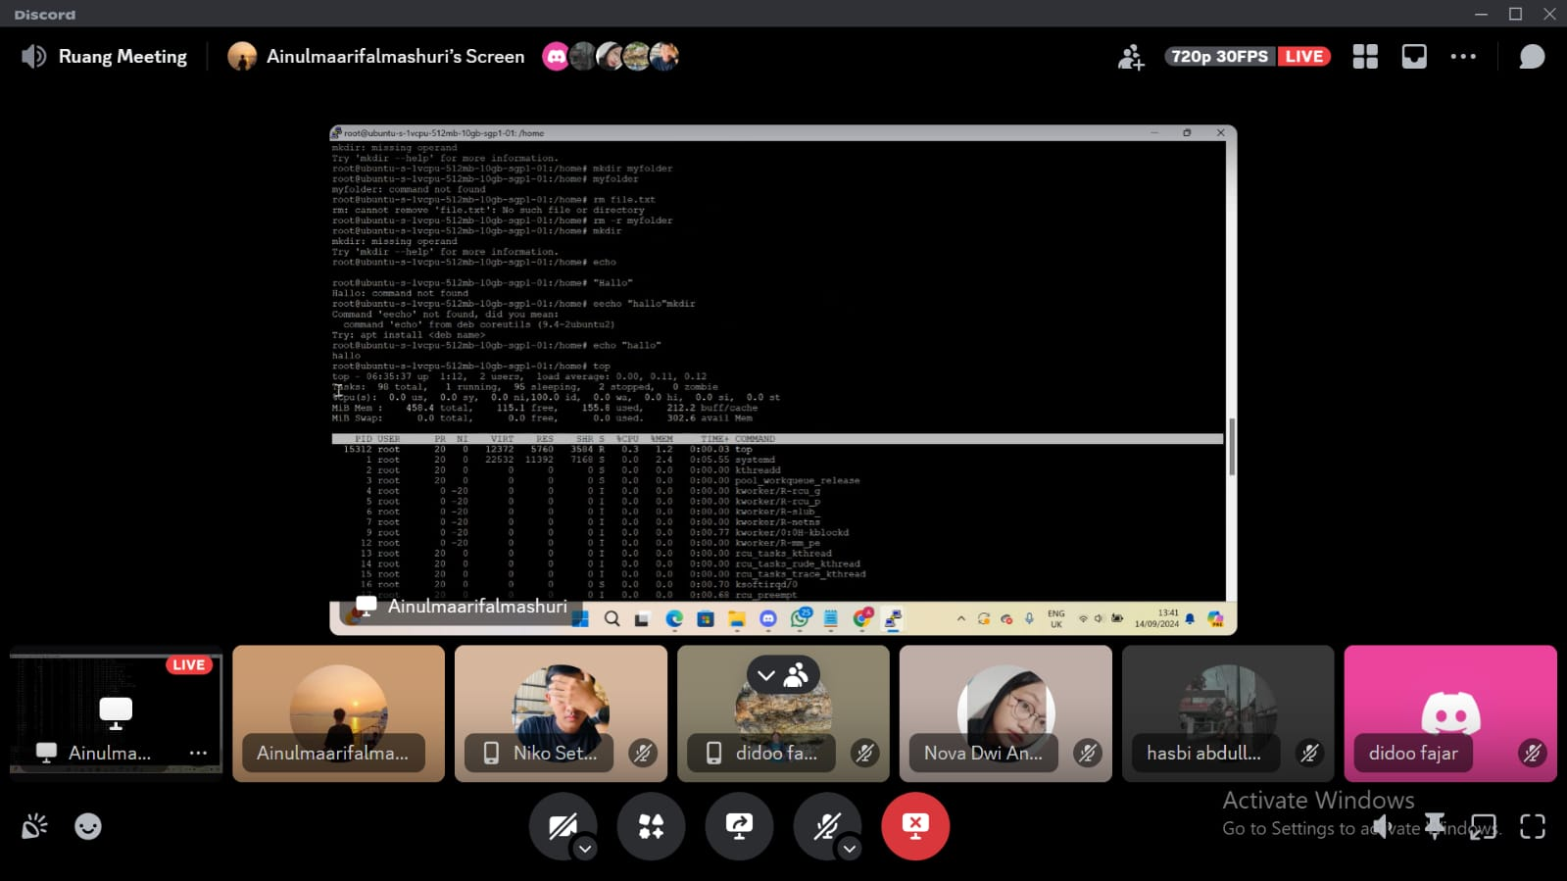

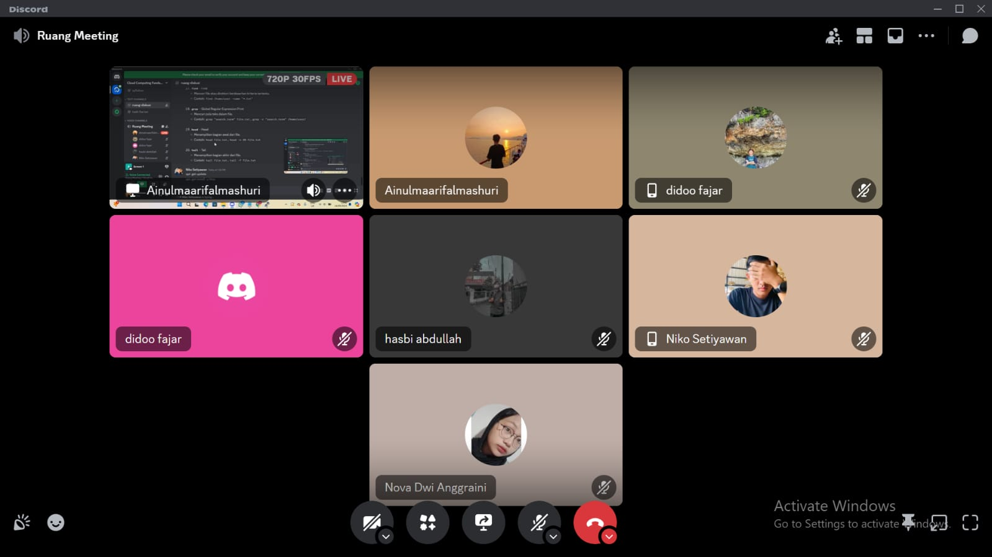

- Lembar Bimbingan
